COMP396 Final Report

第一部分：策略的最终选择

1.1 策略整体架构
本项目选择了三种子策略进行组合策略开发——趋势/动量策略、均值回归策略和做空策略。三种策略共享 100 万英镑的初始资金池，同时管理 10 个独立的时间序列资产，使得所有资产在同一资金账户下协调运作，既能实现不同策略类型的分工，又能统一进行资金分配和风险控制。
在执行流程上，组合策略在每个交易日依次遍历 10 个资产，根据预先设定的资产分类（趋势型、均值回归型或做空型）调用对应的信号生成方法，产生买入、卖出或做空信号，随后通过统一的下单执行模块完成交易。

1.2 三种子策略的具体逻辑
三种子策略各有明确的适用场景和进出场规则。趋势/动量策略应用于 series_1、3、4、6、9 ，其共同特征为收益/回撤比率较高（≥1.1），表明其价格走势中存在可被追踪的趋势成分。趋势策略内部根据各资产的波动特性进一步采用了三种不同的变体：突破策略（breakout）、均线确认策略（above_ma）和均线交叉策略（ma_crossover），具体的参数配置和进出场条件详见表 1-1。
均值回归策略应用于 series_2、7、8、10，这些资产的收益/回撤比率低于 1.1，价格虽有正收益但回撤较深，表明其走势更倾向于围绕均值上下波动而非持续趋势。均值回归策略同样根据各资产特征采用了不同的变体，包括 Z-Score 策略、布林带（Bollinger Band）策略和 RSI 策略。
做空策略仅应用于 series_5。该系列是数据集中唯一呈现负总收益（-23.57%）的资产（详见第二部分表 2-1），传统的做多策略在该资产上必然亏损，因此采用 RSI 超买做空的方式从价格下跌中获利。
表 1-1：各资产的最终策略与参数配置
资产 | 策略类型 | 具体策略 | 关键参数 | 入场条件 | 出场条件
series_1 | 趋势/动量 | 突破策略 (breakout) | lookback=25 | 收盘价 ≥ 前25日最高价 | 收盘价 ≤ 前25日最低价
series_3 | 趋势/动量 | 均线确认 (above_ma) | ma_period=20, confirm_days=3 | 连续3天收盘价 > SMA(20) | 收盘价 < SMA(20)
series_4 | 趋势/动量 | 均线交叉 (ma_crossover) | fast=10, slow=30 | SMA(10) 上穿 SMA(30)（金叉） | SMA(10) 下穿 SMA(30)（死叉）
series_6 | 趋势/动量 | 均线确认 (above_ma) | ma_period=15, confirm_days=2 | 连续2天收盘价 > SMA(15) | 收盘价 < SMA(15)
series_9 | 趋势/动量 | 均线确认 (above_ma) | ma_period=15, confirm_days=2 | 连续2天收盘价 > SMA(15) | 收盘价 < SMA(15)
series_2 | 均值回归 | Z-Score | lookback=20, entry_z=2.0, exit_z=0.0 | Z-Score < -2.0 | Z-Score > 0.0
series_7 | 均值回归 | 布林带 (Bollinger) | lookback=15, std_mult=2.0 | 收盘价 < 下轨 | 收盘价 > 中轨
series_8 | 均值回归 | RSI | rsi_period=14, oversold=30 | RSI < 30 | RSI > 50
series_10 | 均值回归 | Z-Score | lookback=25, entry_z=2.5, exit_z=0.0 | Z-Score < -2.5 | Z-Score > 0.0
series_5 | 做空 | RSI 超买做空 | rsi_period=7, overbought=75, oversold=40 | RSI > 75（开空仓） | RSI < 40（平仓）

1.3 资金分配方案
Combined Strategy 采用"趋势优先、组内等权"的资金分配方案。如表 1-2 所示，5 个趋势/动量资产合计分配 70% 的资金，每个资产权重为 14%；其余 5 个资产（4 个均值回归 + 1 个做空）合计分配 30%，每个资产权重为 6%。趋势策略是组合的主要收益来源（单独运行收益率 27.21%），而均值回归和做空策略虽然单独运行时整体亏损（-2.67%），但加入后能够提升组合的风险调整收益，使 True PD Ratio 从2.34提高到2.44。组内等权分配的设计遵循 Markowitz (1952) 的分散化原则，避免在缺乏可靠预测信号的情况下对组内个别资产过度集中配置，从而降低过拟合风险。
表 1-2：10个资产的权重分配
策略类型 | 资产 | 单个资产权重 | 组合计权重
趋势/动量策略 | series_1 | 14.0% | 70.0%
趋势/动量策略 | series_3 | 14.0%
趋势/动量策略 | series_4 | 14.0%
趋势/动量策略 | series_6 | 14.0%
趋势/动量策略 | series_9 | 14.0%
均值回归策略 | series_2 | 6.0% | 30.0%
均值回归策略 | series_7 | 6.0%
均值回归策略 | series_8 | 6.0%
均值回归策略 | series_10 | 6.0%
做空策略 | series_5 | 6.0%

1.4 参数优化

1.4.1 优化方法论
参数优化采用网格搜索（Grid Search）方法，对每个资产独立地遍历其所有候选策略变体的全参数空间。具体流程如下：对于每个资产，首先根据其在第 2.2 节中确定的分类（趋势、均值回归或做空），确定该类别下的全部候选策略变体（每个类别 4 种变体）；然后对每种变体的所有参数组合进行穷举搜索，在训练集上拟合参数、在测试集上评估表现；最后根据综合评分选出该资产在所有变体中的全局最优组合。
为防止过拟合，将 1000 个交易日的数据按时间顺序划分为训练集（前 700 天，70%，2072-09-03 至 2074-08-03）和测试集（后 300 天，30%，2074-08-04 至 2075-05-30），所有参数仅在训练集上拟合，测试集严格用于样本外评估。评估函数采用多维度综合评分，公式为:
$$\text{Composite Score}=$$
$0.3×\frac{\text{clip}(S_{\text{train}},-2,2)}{2}+0.3×\frac{\text{clip}(S_{\text{test}},-2,2)}{2}+0.2×\frac{\text{clip}(R_{\text{test}},-50,100)}{100}+0.2×\left(1-\frac{|\text{clip}(D_{\text{test}},-50,0)|}{50}\right)$
其中 $S$ 为夏普比率，$R$ 为收益率（%），$D$ 为最大回撤（%），clip 函数将各指标限制在合理范围内以防止极端值主导评分。

1.4.2 参数搜索空间
趋势/动量策略的参数搜索空间: 对 5 个趋势资产（series_1、3、4、6、9），每个资产均遍历了以下 4 种策略变体的全参数空间：
表 1-3a：趋势策略变体的参数搜索空间
策略变体 | 参数 | 搜索范围 | 步长/取值 | 组合数
均线交叉 (ma_crossover) | fast_period | [3, 5, 8, 10, 15, 20] | 6 个取值 | 约 504
 | slow_period | [15, 20, 25, 30, 40, 50, 60] | 7 个取值 | (含约束 fast < slow)
 | atr_period | [10, 14, 20] | 3 个取值
 | atr_mult | [1.5, 2.0, 2.5, 3.0, 3.5] | 5 个取值
突破策略 (breakout) | lookback | [5, 10, 15, 20, 25, 30, 40] | 7 个取值 | 49
 | hold_days | [5, 10, 15, 20, 30, 40, 50] | 7 个取值
MACD 策略 (macd) | fast_period | [8, 10, 12, 15] | 4 个取值 | 约 192
 | slow_period | [20, 26, 30, 35] | 4 个取值 | (含约束 fast < slow)
 | signal_period | [5, 7, 9, 12] | 4 个取值
均线确认 (above_ma) | ma_period | [10, 15, 20, 30, 40, 50, 60] | 7 个取值 | 42
 | confirm_days | [1, 2, 3, 5, 7, 10] | 6 个取值
每个趋势资产的总搜索空间约为 787 种参数组合，5 个资产合计约 3,935 次独立回测。
均值回归策略的参数搜索空间: 对 4 个均值回归资产（series_2、7、8、10），每个资产均遍历了以下 4 种策略变体的全参数空间：
表 1-3b：均值回归策略变体的参数搜索空间
策略变体 | 参数 | 搜索范围 | 步长/取值 | 组合数
Z-Score 策略 (zscore) | lookback | [5, 10, 15, 20, 25, 30, 40, 50] | 8 个取值 | 200
 | entry_zscore | [1.0, 1.5, 2.0, 2.5, 3.0] | 5 个取值
 | exit_zscore | [-0.5, -0.25, 0.0, 0.25, 0.5] | 5 个取值
RSI 策略 (rsi) | rsi_period | [7, 10, 14, 20, 25] | 5 个取值 | 80
 | oversold | [20, 25, 30, 35] | 4 个取值
 | overbought | [65, 70, 75, 80] | 4 个取值
布林带策略 (bollinger) | lookback | [10, 15, 20, 25, 30, 40] | 6 个取值 | 96
 | std_mult | [1.5, 2.0, 2.5, 3.0] | 4 个取值
 | exit_mult | [-0.5, 0.0, 0.5, 1.0] | 4 个取值
双均线偏离 (ma_deviation) | fast_period | [5, 10, 15, 20] | 4 个取值 | 约 60
 | slow_period | [20, 30, 40, 50, 60] | 5 个取值 | (含约束 fast < slow)
 | threshold | [1.0, 2.0, 3.0, 4.0, 5.0] | 5 个取值
每个均值回归资产的总搜索空间约为 436 种参数组合，4 个资产合计约 1,744 次独立回测。
做空策略的参数搜索空间: 对 series_5 这一个做空资产，遍历了以下 4 种做空策略变体的全参数空间：
表 1-3c：做空策略变体的参数搜索空间
策略变体 | 参数 | 搜索范围 | 步长/取值 | 组合数
趋势做空 (trend_short) | sma_period | [10, 15, 20, 25, 30, 40, 50, 100, 200] | 9 个取值 | 54
 | stop_loss_pct | [0.02, 0.03, 0.05, 0.07, 0.10, 0.15] | 6 个取值
均线死叉做空 (ma_cross_short) | fast_period | [5, 10, 15, 20] | 4 个取值 | 约 48
 | slow_period | [20, 30, 40, 50, 60] | 5 个取值 | (含约束 fast < slow)
 | stop_loss_pct | [0.03, 0.05, 0.07, 0.10] | 4 个取值
RSI 超买做空 (rsi_short) | rsi_period | [7, 10, 14, 20] | 4 个取值 | 48
 | overbought | [65, 70, 75, 80] | 4 个取值
 | oversold | [30, 35, 40] | 3 个取值
布林带做空 (bollinger_short) | lookback | [10, 15, 20, 25, 30] | 5 个取值 | 20
 | std_mult | [1.5, 2.0, 2.5, 3.0] | 4 个取值
series_5 的总搜索空间约为 170 种参数组合。
综合以上三类策略，整个参数优化过程共执行了约 5,849 次独立回测，每次回测均包含训练集和测试集两次完整的策略模拟运行。

1.4.3 优化结果
表 1-3d 汇总了各资产在网格搜索中的最优结果。从表中可以看出，各资产的最优策略变体和参数存在差异。例如，虽然series_4 的 ma_crossover 策略在测试集上收益率更高，但是 series_7 的 ma_deviation 策略夏普比率达到 1.52 且最大回撤仅 -0.44%，综合得分反而最高（0.691），体现了该评分体系对风险调整收益的重视。需要指出的是，最终策略实际采用的参数经过了人工调整，与表中的纯优化结果并不完全一致，调整的具体原因在第二部分 2.3 节中详细论证。
表 1-3d：各资产参数优化结果汇总
资产 | 最优策略 | 最优参数 | 训练集收益(%) | 测试集收益(%) | 测试集夏普 | 测试集最大回撤(%) | 综合得分
series_1 | above_ma | ma=10, confirm=7 | 39.10 | 12.06 | 0.69 | -11.34 | 0.429
series_3 | ma_crossover | fast=20, slow=40 | 11.49 | 12.33 | 1.82 | -5.18 | 0.618
series_4 | ma_crossover | fast=15, slow=30 | 22.13 | 46.76 | 1.94 | -9.26 | 0.615
series_6 | breakout | lookback=25, hold=20 | 26.02 | 23.44 | 1.29 | -6.80 | 0.485
series_9 | ma_crossover | fast=15, slow=30 | 10.68 | 7.84 | 1.62 | -2.37 | 0.533
series_2 | zscore | lookback=30, entry=2.5, exit=0.5 | 4.32 | 14.76 | 1.41 | -2.03 | 0.482
series_7 | ma_deviation | fast=10, slow=60, threshold=1.0 | 1.22 | 1.19 | 1.52 | -0.44 | 0.691
series_8 | ma_deviation | fast=5, slow=50, threshold=2.0 | 7.01 | 1.99 | 1.47 | -0.88 | 0.530
series_10 | zscore | lookback=30, entry=1.5, exit=0.25 | 41.47 | 41.91 | 1.68 | -16.66 | 0.626
series_5 | rsi_short | rsi=7, ob=75, os=40 | 6.15 | 7.15 | 1.38 | -4.02 | 0.479

1.5 稳健性检验

1.5.1 样本外验证
为验证策略在未知数据上的泛化能力，将完整数据按时间顺序分为前半段（2072-09-03 至 2074-03-01，约54%）和后半段（2074-03-01 至 2075-05-30，约46%），并分别运行策略。如表 1-4 所示，策略在验证集上实现了14.71%的收益率和1.92的 True PD Ratio，虽然低于全部数据上的19.55%和2.44，但仍保持了正收益和大于2.0的风险调整回报，表明策略具有良好的样本外泛化能力，并未严重过拟合训练数据。
表 1-4：时间段划分测试结果
时间段 | 起始日期 | 结束日期 | 收益率(%) | True PD Ratio | Activity(%)
全部数据 | 2072-09-03 | 2075-05-30 | 19.55 | 2.44 | 96.90
前半段（训练集） | 2072-09-03 | 2074-03-01 | 5.93 | 0.93 | 94.12
后半段（验证集） | 2074-03-01 | 2075-05-30 | 14.71 | 1.92 | 93.41
第1年 | 2072-09-03 | 2073-09-03 | 0.17 | 0.04 | 91.23
第2年 | 2073-09-03 | 2074-09-03 | 16.63 | 2.61 | 91.23
第3年 | 2074-09-03 | 2075-05-30 | 0.15 | 0.03 | 88.10

1.5.2 参数敏感性分析
为检验资金分配方案对策略表现的影响程度，测试了趋势/其他资产配比从 50/50 到 90/10 的五种方案。如表1-5所示，随着趋势配比从 50% 提升至 90%，收益率从12.97%单调增长至26.31%，这与趋势策略作为主要收益来源的判断一致。更为重要的是，True PD Ratio在所有配比下均保持在2.38至2.46的窄幅区间内，变化幅度不到为3.3%，表明策略的风险调整收益对配比参数并不敏感（图1-1直观地展示了这一关系，当前70/30方案恰好位于PD Ratio 峰值附近）。这一结果增强了策略在未知数据上表现稳定的信心，因为即使实际最优配比与当前设定存在偏差，对整体风险调整收益的影响也非常有限。
表 1-5：资产配比敏感性分析
配比方案 | 趋势配比 | 其他配比 | 收益率(%) | True PD Ratio | Activity(%)
50/50 | 50% | 50% | 12.97 | 2.42 | 96.90
60/40 | 60% | 40% | 16.23 | 2.46 | 96.90
70/30（当前） | 70% | 30% | 19.55 | 2.44 | 96.90
80/20 | 80% | 20% | 22.90 | 2.41 | 96.90
90/10 | 90% | 10% | 26.31 | 2.38 | 96.90
图 1-1：资金配比敏感性分析——收益率与 PD Ratio 的双轴对比
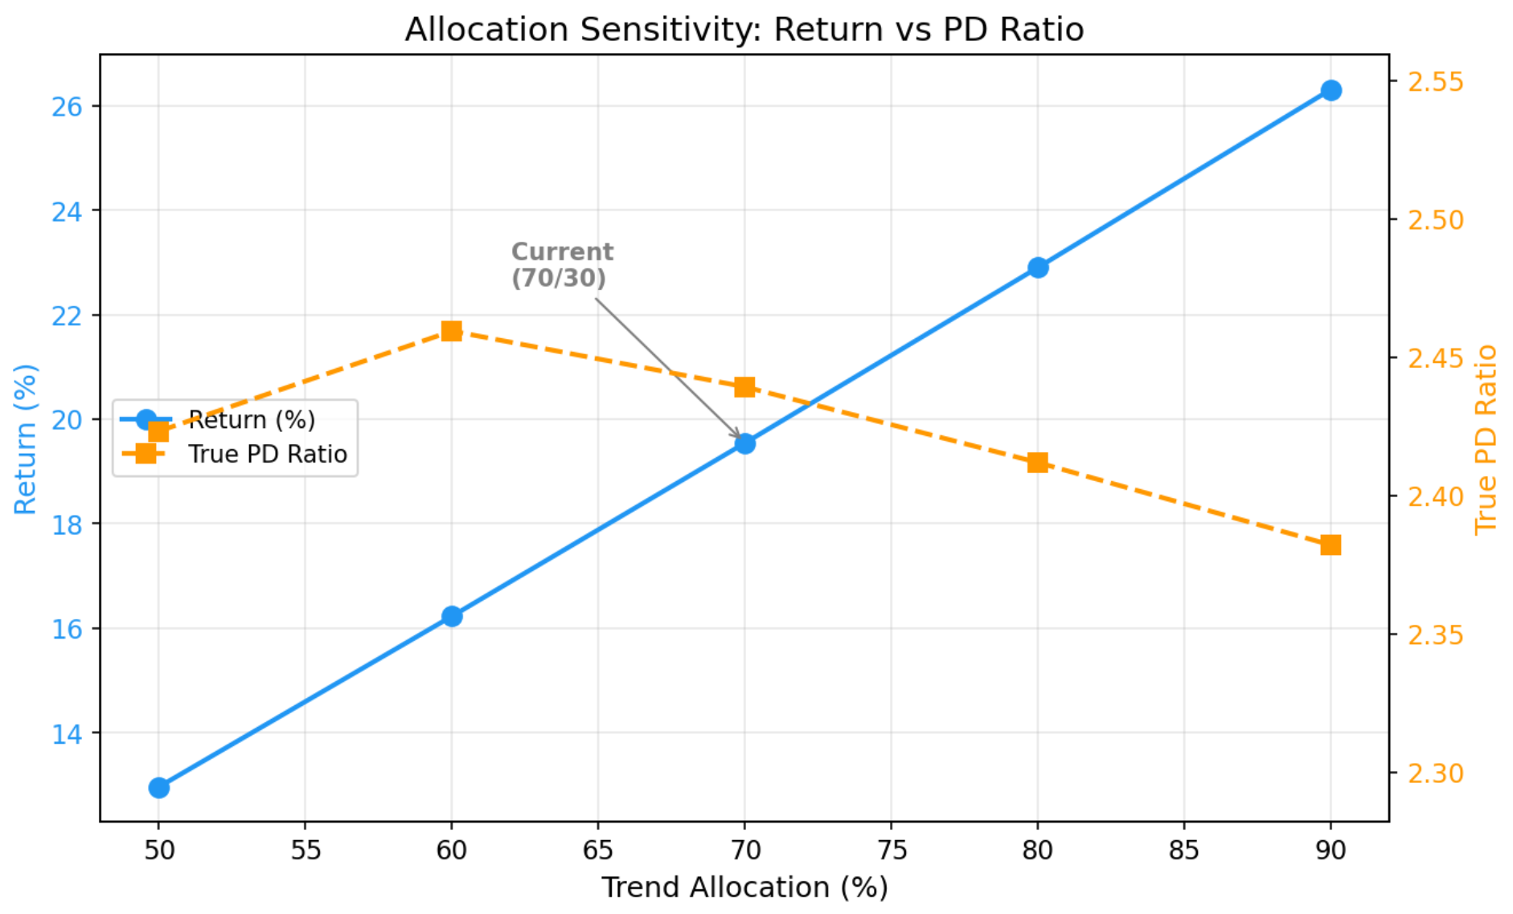

1.5.3 滚动窗口测试
滚动窗口测试以 6 个月为窗口长度、3 个月为步进间隔，在整个数据期间生成了 10 个重叠的测试窗口，用以考察策略在不同市场阶段的表现一致性。如表 1-6 所示，10 个窗口中有 9 个实现了正收益，盈利窗口比例达到 90%，平均收益率为 4.65%。唯一亏损的窗口为 W1，对应策略运行的最初 6 个月，此时趋势尚未充分形成，策略处于信号积累阶段。
各窗口的收益率差异较大，从 -2.30% 到 16.86% 不等，标准差为 5.99%（表 1-6b）。收益最高的 W6和 W7分别实现了 17.02% 和 13.15% 的收益率（表 1-6），对应第 2 年趋势最为明显的阶段。尽管各窗口间的收益波动较大，但 90% 的盈利比率表明策略在绝大多数市场环境下都能维持正收益，具有较好的时间稳定性。
表 1-6：滚动窗口测试结果（6个月窗口）
窗口 | 起始日期 | 结束日期 | 收益率(%) | True PD Ratio | Activity(%) | 盈利
W1 | 2072-09-03 | 2073-03-03 | -2.30 | -0.60 | 82.32 | 否
W2 | 2073-01-01 | 2073-07-01 | 0.13 | 0.03 | 81.77 | 是
W3 | 2073-04-01 | 2073-10-01 | 4.13 | 1.21 | 83.06 | 是
W4 | 2073-07-01 | 2074-01-01 | 6.19 | 3.57 | 82.61 | 是
W5 | 2073-10-01 | 2074-04-01 | 4.54 | 0.71 | 83.52 | 是
W6 | 2074-01-01 | 2074-07-01 | 16.86 | 4.37 | 82.32 | 是
W7 | 2074-04-01 | 2074-10-01 | 12.96 | 1.73 | 83.06 | 是
W8 | 2074-07-01 | 2075-01-01 | 1.22 | 0.29 | 78.80 | 是
W9 | 2074-10-01 | 2075-04-01 | 1.81 | 0.45 | 83.52 | 是
W10 | 2075-01-01 | 2075-05-30 | 1.01 | 0.19 | 79.19 | 是
表 1-6b：滚动窗口测试汇总统计
统计指标 | 数值
盈利窗口数 | 9/10 (90%)
平均收益率 | 4.65%
收益率标准差 | 5.99%
最高收益率 | 16.86% (W6)
最低收益率 | -2.30% (W1)
图 1-2：滚动窗口测试收益率分布
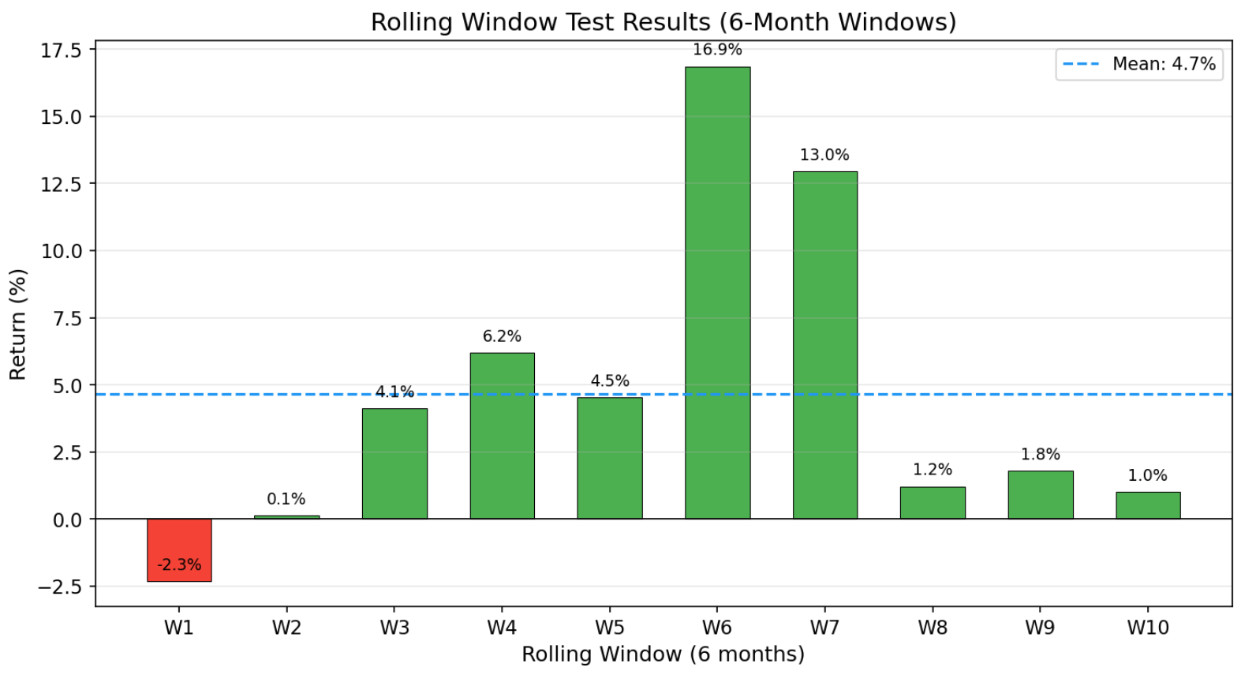

1.5.4 策略组件独立测试
为量化各策略组件对组合整体表现的贡献，分别运行了"仅趋势策略"（100/0 配比）和"仅其他策略"（0/100 配比），并与当前 70/30 混合配比进行对比。如表1-7所示，仅趋势策略的收益率最高（27.21%），但 True PD Ratio 为2.34；仅其他策略则出现亏损（-2.67%），PD Ratio 为负值（-0.47）。当前 70/30 混合方案的收益率为 19.55%，虽低于纯趋势策略，但 True PD Ratio 达到2.44，是三种方案中最优的风险调整收益。
这一结果表明，均值回归和做空策略虽然单独运行时整体亏损，但将其纳入组合后能够通过分散化效应改善风险调整收益。此外，混合方案的 Activity 达到 96.90%，高于纯趋势策略的 94.19%，说明加入均值回归和做空策略增加了组合的市场参与度，使资金得到更充分的利用。
表 1-7：策略组件独立测试结果
策略组合 | 趋势配比 | 其他配比 | 最终价值(GBP) | 收益率(%) | True PD Ratio | Activity(%)
仅趋势策略 | 100% | 0% | 1,272,144 | 27.21 | 2.34 | 94.19
仅其他策略 | 0% | 100% | 973,331 | -2.67 | -0.47 | 91.69
70/30混合（当前） | 70% | 30% | 1,195,452 | 19.55 | 2.44 | 96.90
图 1-3 以分组柱状图的形式直观展示了三种策略组合方案在收益率和 PD Ratio 两个维度上的对比。从图中可以清晰地看到：仅趋势策略的收益率柱体最高（27.21%），但其PD Ratio 柱体（2.34）低于 70/30 混合方案（2.44）。仅其他策略的收益率柱体为负值（-2.67%），PD Ratio 也为负值（-0.47），表明该组合单独运行时整体亏损。70/30 混合方案在两个维度上达到了较好的平衡。
图 1-3：策略组件独立测试——收益率与 PD Ratio 对比
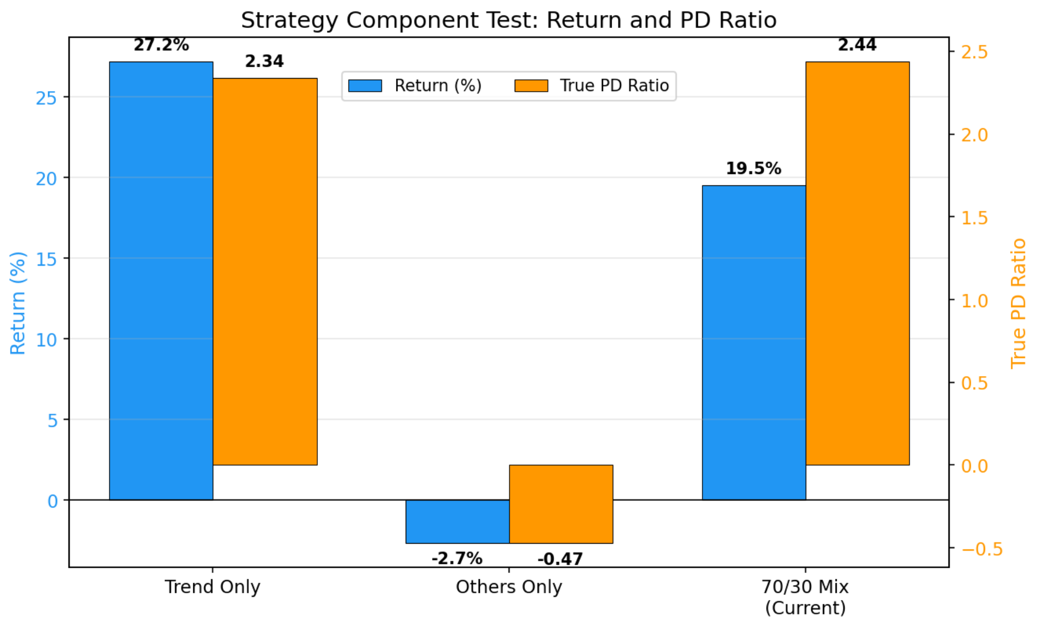

1.6 Part 2数据回测结果
在完整的 Part 2 数据集上运行组合策略 后，策略将初始资金从 1,000,000 GBP 增长至 1,195,452.14GBP，实现了 19.55% 的总收益率。如表1-8所示，True PD Ratio为2.44，该指标在计算中已纳入了滑点成本（s_mult = 2.0）和回测结束时的强制清仓（end_policy = liquidate），因此能够真实反映策略的实际风险调整收益。Open PnL PD Ratio为2.94，略高于 True PD Ratio，差异来源于清仓时的滑点损耗。策略的 Activity 达到 96.90%，意味着在几乎所有交易日中组合都维持着至少一个资产的持仓，资金利用率较高。整个回测期间组合资产从未跌至零以下，未触发破产机制。
图 1-4 展示了策略的真实权益曲线。从曲线走势可以观察到，组合价值在前 300 个交易日（约第 1 年）基本持平，随后在第 400 至第 700 个交易日（约第 2 年）经历了一段持续上升的趋势，最终在第 700 个交易日之后趋于平稳。这一走势特征与表 1-4 中按年度划分的结果一致：第 2 年贡献了绝大部分收益（16.63%），而第 1 年和第 3 年的收益较为有限。
表 1-8：整体绩效指标
指标 | 数值 | 说明
起始资金 | 1,000,000 GBP | 初始资本
最终价值 | 1,195,452.14 GBP | 策略运行结束时的总资产
总收益率 | 19.55% | 资产增值百分比
True PD Ratio | 2.44 | 风险调整后收益（含滑点与清仓）
Open PnL PD Ratio | 2.94 | 理论风险调整收益（未清仓）
Activity | 96.90% | 有持仓的交易日占比
是否破产 | 否 | 资产从未跌至零以下
滑点乘数 (s_mult) | 2.0 | 标准滑点设置
结束策略 | liquidate | 回测结束时全部清仓
图 1-4：True Equity Curve（真实权益曲线）
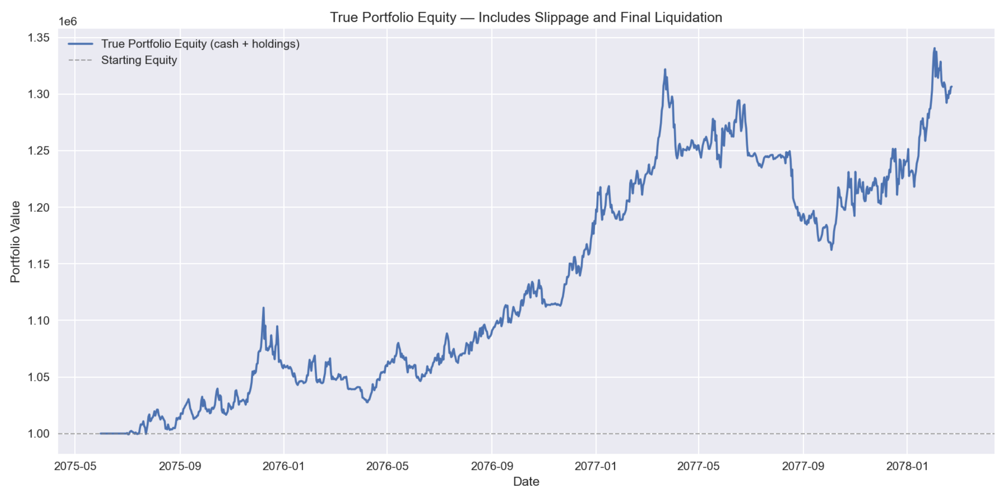
图 1-5 展示了组合的Underwater Chart。整体来看，组合的最大回撤控制在合理范围内，未出现长期深度回撤的情况。
图 1-5：Portfolio Underwater Chart（组合回撤曲线）
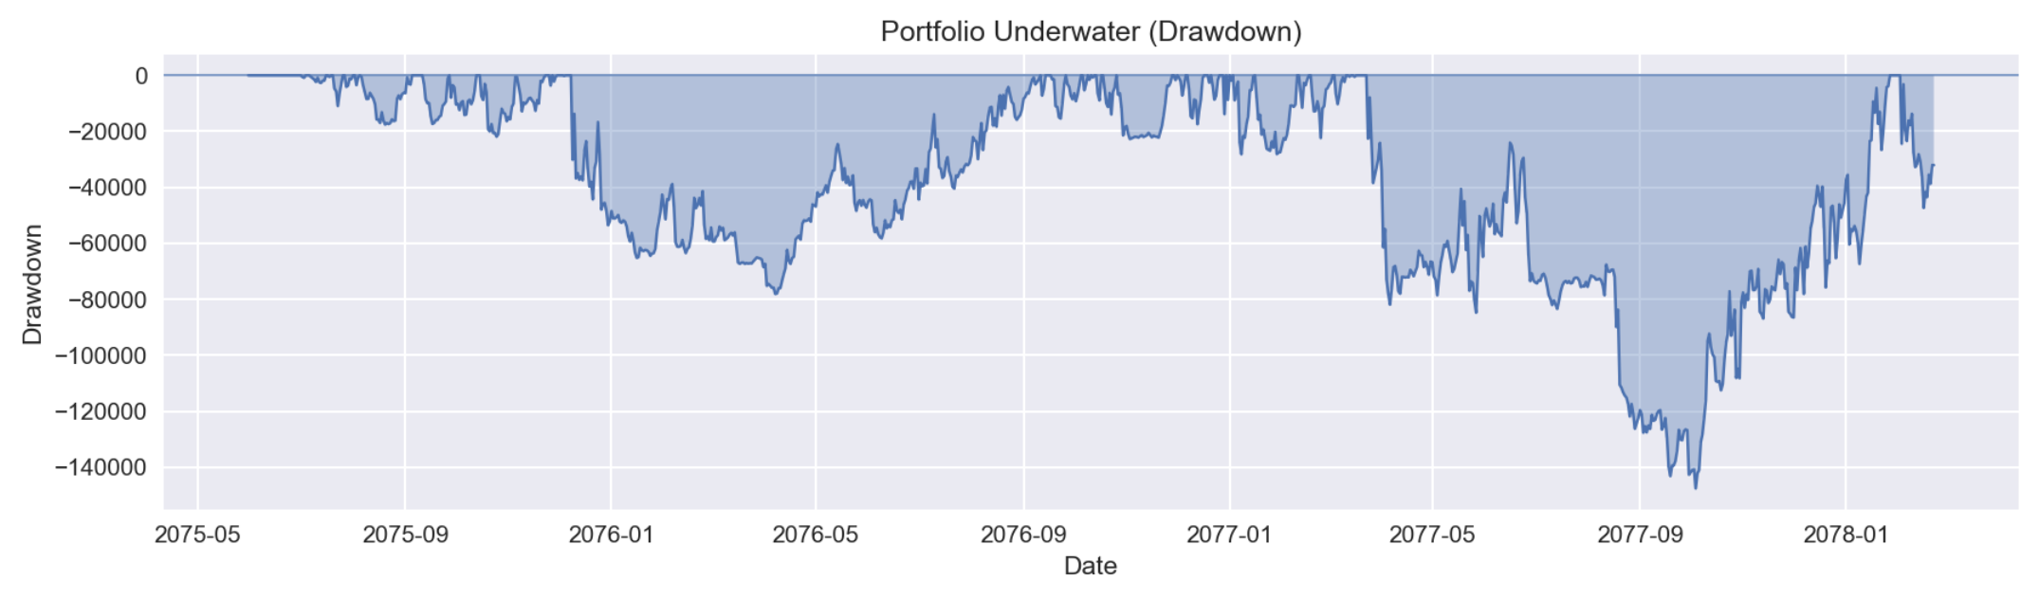

第二部分：选择策略的理由

2.1 数据分析过程
Part 2数据集包含10个独立的时间序列资产，共1000个交易日（约3.97年）。如表2-1所示，10个资产在各项统计指标上呈现出极大的差异。总收益率从series_5的-23.57%到series_4的83.03%，跨度超过100个百分点；日波动率从series_7的0.16%到series_4的 2.77%，相差逾 17 倍；夏普比率从 series_5 的-0.71到series_3的0.80，正负参半。从收益分布的形态来看，series_1和series_6呈现显著的正偏度（分别为4.10和3.70）和极高的峰度（分别为61.06和69.65），表明其价格走势中包含较多的极端正向跳跃；而series_7和series_8呈现负偏度（分别为-1.92和-1.28），价格更倾向于出现向下的异常波动。
图2-1直观地展示了10个资产的价格走势。从图中可以清晰地观察到：series_4呈现最为明显的上升趋势，但伴随着剧烈的波动和深度回撤；series_3的走势虽然涨幅不如series_4，但波动极为平缓，是最稳定的上升趋势资产；series_5则是唯一一个在整个观察期间呈现持续下跌趋势的资产。这些差异构成了后续资产分类和差异化策略设计的基础——正如 Brock, Lakonishok和LeBaron (1992)的研究所揭示的，不同类型的价格行为模式需要匹配不同的技术交易规则，才能有效捕捉其中的获利机会。
表 2-1：10个资产的基础统计指标
资产 | 起始价 | 终止价 | 总收益(%) | 日均收益(%) | 日波动率(%) | 夏普比率 | 最大回撤(%) | 偏度 | 峰度
series_1 | 14.81 | 25.04 | 69.07 | 0.070 | 1.90 | 0.58 | -45.88 | 4.10 | 61.06
series_2 | 206.00 | 235.50 | 14.32 | 0.028 | 1.73 | 0.26 | -41.07 | 2.60 | 29.85
series_3 | 0.6573 | 0.8319 | 26.56 | 0.025 | 0.49 | 0.80 | -7.45 | -0.17 | 1.35
series_4 | 33.12 | 60.62 | 83.03 | 0.099 | 2.77 | 0.57 | -49.31 | -0.22 | 17.01
series_5 | 115.50 | 88.28 | -23.57 | -0.025 | 0.57 | -0.71 | -33.50 | 0.09 | 2.19
series_6 | 4.798 | 7.085 | 47.67 | 0.055 | 1.80 | 0.48 | -32.81 | 3.70 | 69.65
series_7 | 100.16 | 103.52 | 3.36 | 0.003 | 0.16 | 0.35 | -4.87 | -1.92 | 19.60
series_8 | 100.84 | 111.84 | 10.91 | 0.012 | 0.49 | 0.38 | -10.16 | -1.28 | 7.28
series_9 | 99.94 | 116.56 | 16.64 | 0.018 | 0.71 | 0.40 | -14.65 | -1.02 | 5.50
series_10 | 254.75 | 332.50 | 30.52 | 0.042 | 1.78 | 0.38 | -33.83 | 0.51 | 1.80
图 2-1：10个资产价格走势图
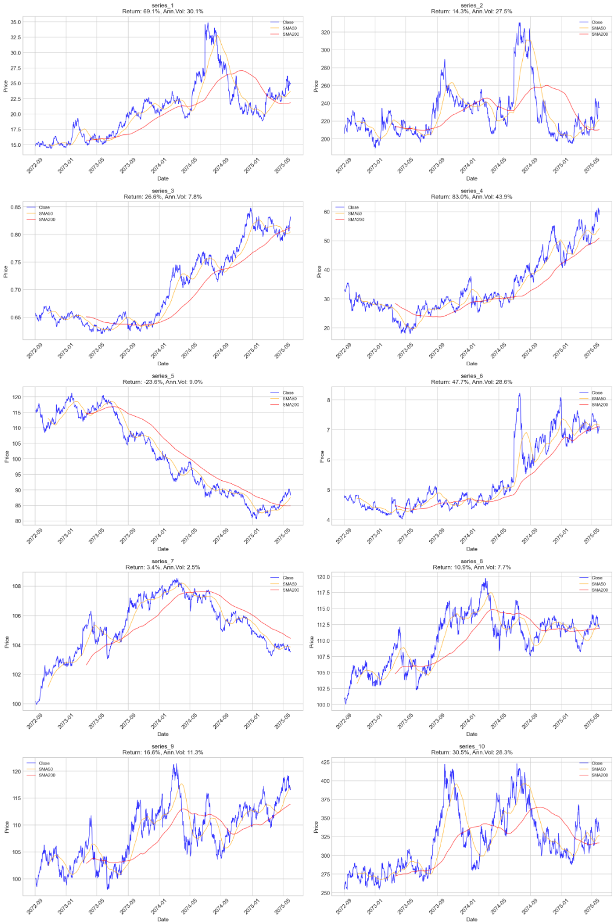
为进一步比较10个资产的相对走势强弱，图2-2将所有资产的价格归一化至期初值100进行对比。归一化处理消除了绝对价格水平的差异，使得不同量纲的资产可以在同一坐标系下直接比较涨跌幅度。从图中可以清晰地看到：series_4的归一化价格在期末攀升至约183，是表现最强的资产；series_3和series_1也呈现稳健的上升趋势；而series_5的归一化价格持续走低至约76，是唯一一个终值低于起始值的资产。这一可视化进一步佐证了表2-1中的总收益率排序。
图 2-2：归一化价格对比（基期 = 100）
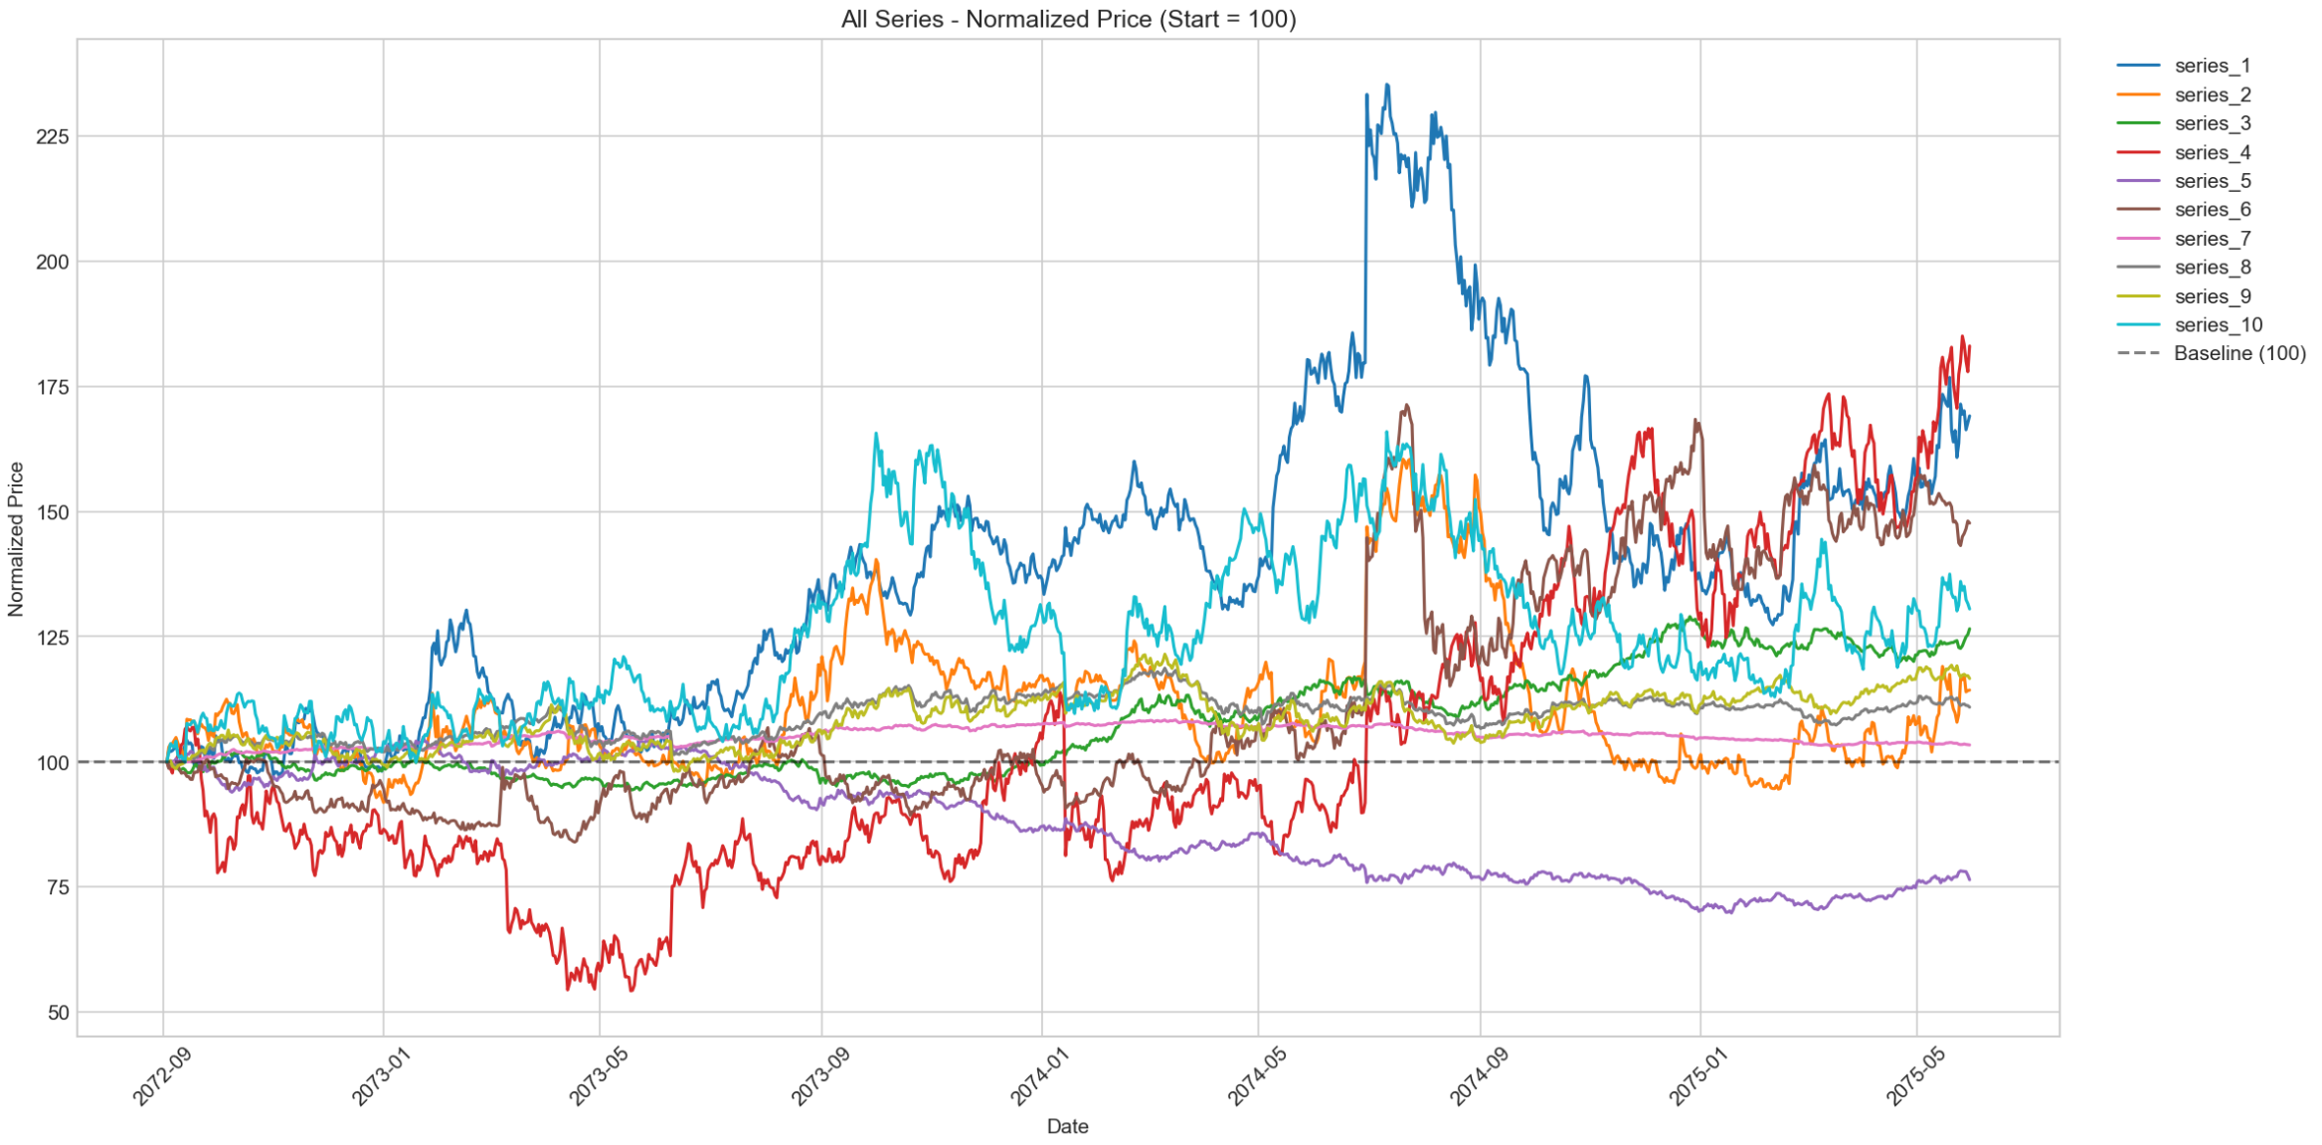
图 2-3 展示了 10 个资产日收益率的分布直方图。从各资产的收益率分布形态中，可以观察到与表2-1中偏度和峰度数据一致的特征：series_1和series_6的分布呈现明显的右偏和尖峰形态，对应其高偏度（4.10和3.70）和极高峰度（61.06和69.65），表明价格走势中包含频繁的极端正向跳跃；series_7 和 series_8 的分布则呈现左偏和厚尾特征，反映了其负偏度和较高峰度。这些分布差异是后续差异化策略设计的重要依据。
图 2-3：10个资产日收益率分布
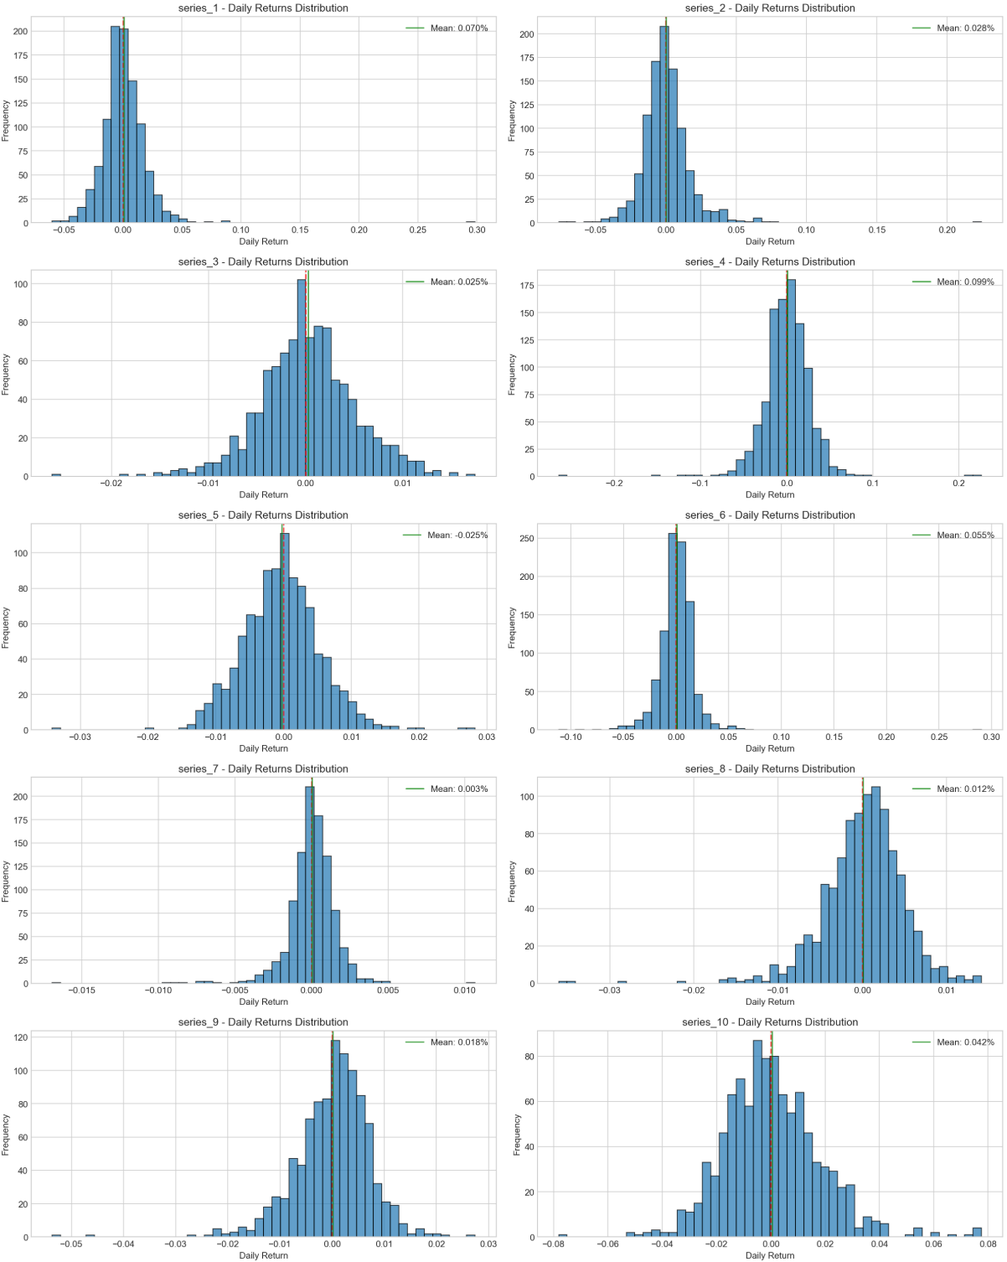

2.2 资产分类方法论与依据
在确认 10 个资产之间存在显著差异后，下一步需要建立一套系统化的分类方法，将每个资产归入最适合的策略类型。本策略采用"收益/回撤比率"（Return/MaxDD Ratio）作为核心分类指标。选择该指标而非单一的收益率或波动率，是因为它同时考虑了资产的收益能力和下行风险：一个收益/回撤比率高的资产，意味着其价格走势中的趋势成分能够补偿回撤带来的损失，适合使用趋势跟随策略捕捉；而比率较低的资产，其价格虽有正收益但回撤较深，走势更接近围绕均值的波动模式，适合使用均值回归策略（Poterba & Summers, 1988）。
分类的阈值设定为1.1，具体规则如下：若资产总收益率为负，则直接归入做空策略类别；若收益/回撤比率≥ 1.1，则归入趋势/动量策略类别；若比率< 1.1，则归入均值回归策略类别。阈值1.1的选取基于对数据的观察：如表2-2所示，在该阈值下，资产被自然地分为两组——比率≥ 1.1，构成趋势组；比率< 1.1，构成均值回归组。其中series_9（1.14）和series_8（1.07）处于阈值的两侧边缘，但从实际回测来看，将series_9归入趋势组、series_8 归入均值回归组后，各自采用对应策略的表现均优于交换分类后的结果。series_5因其 -23.57% 的负总收益而被单独归入做空策略类别。
最终的分类结果为：5个趋势/动量资产（series_1、3、4、6、9）、4个均值回归资产（series_2、7、8、10）和 1个做空资产（series_5）。
表 2-2：资产分类结果
资产 | 总收益(%) | 最大回撤(%) | 收益/回撤比 | 日波动率(%) | 夏普比率 | 波动标签 | 分类结果 | 分类理由
series_1 | 69.1 | -45.9 | 1.51 | 1.90 | 0.58 | 高波动 | 趋势/动量策略 | 收益/回撤=1.51 (≥1.1)
series_2 | 14.3 | -41.1 | 0.35 | 1.73 | 0.26 | 高波动 | 均值回归策略 | 收益/回撤=0.35 (<1.1)
series_3 | 26.6 | -7.4 | 3.57 | 0.49 | 0.80 | 低波动 | 趋势/动量策略 | 收益/回撤=3.57 (≥1.1)
series_4 | 83.0 | -49.3 | 1.68 | 2.77 | 0.57 | 高波动 | 趋势/动量策略 | 收益/回撤=1.68 (≥1.1)
series_5 | -23.6 | -33.5 | -0.70 | 0.57 | -0.71 | 中波动 | 防御/做空策略 | 负收益 (-23.6%)
series_6 | 47.7 | -32.8 | 1.45 | 1.80 | 0.48 | 高波动 | 趋势/动量策略 | 收益/回撤=1.45 (≥1.1)
series_7 | 3.4 | -4.9 | 0.69 | 0.16 | 0.35 | 低波动 | 均值回归策略 | 收益/回撤=0.69 (<1.1)
series_8 | 10.9 | -10.2 | 1.07 | 0.49 | 0.38 | 低波动 | 均值回归策略 | 收益/回撤=1.07 (<1.1)
series_9 | 16.6 | -14.6 | 1.14 | 0.71 | 0.40 | 中波动 | 趋势/动量策略 | 收益/回撤=1.14 (≥1.1)
series_10 | 30.5 | -33.8 | 0.90 | 1.78 | 0.38 | 高波动 | 均值回归策略 | 收益/回撤=0.90(<1.1)
图2-4以散点图形式直观展示了资产分类的结果。黑色虚线标注了收益/回撤比率= 1.1的阈值线——位于该线上方的资产被归入趋势组，下方的归入均值回归组。从图中可以看到，series_3距离阈值线最远（比率3.57），说明其趋势特征最为突出；series_9（1.14）和 series_8（1.07）分别位于阈值线的两侧边缘，验证了2.2节中关于边界资产分类的讨论。series_5位于纵轴负值区域，是唯一的做空策略标的。
图2-4：资产分类散点图——总收益率vs|最大回撤|
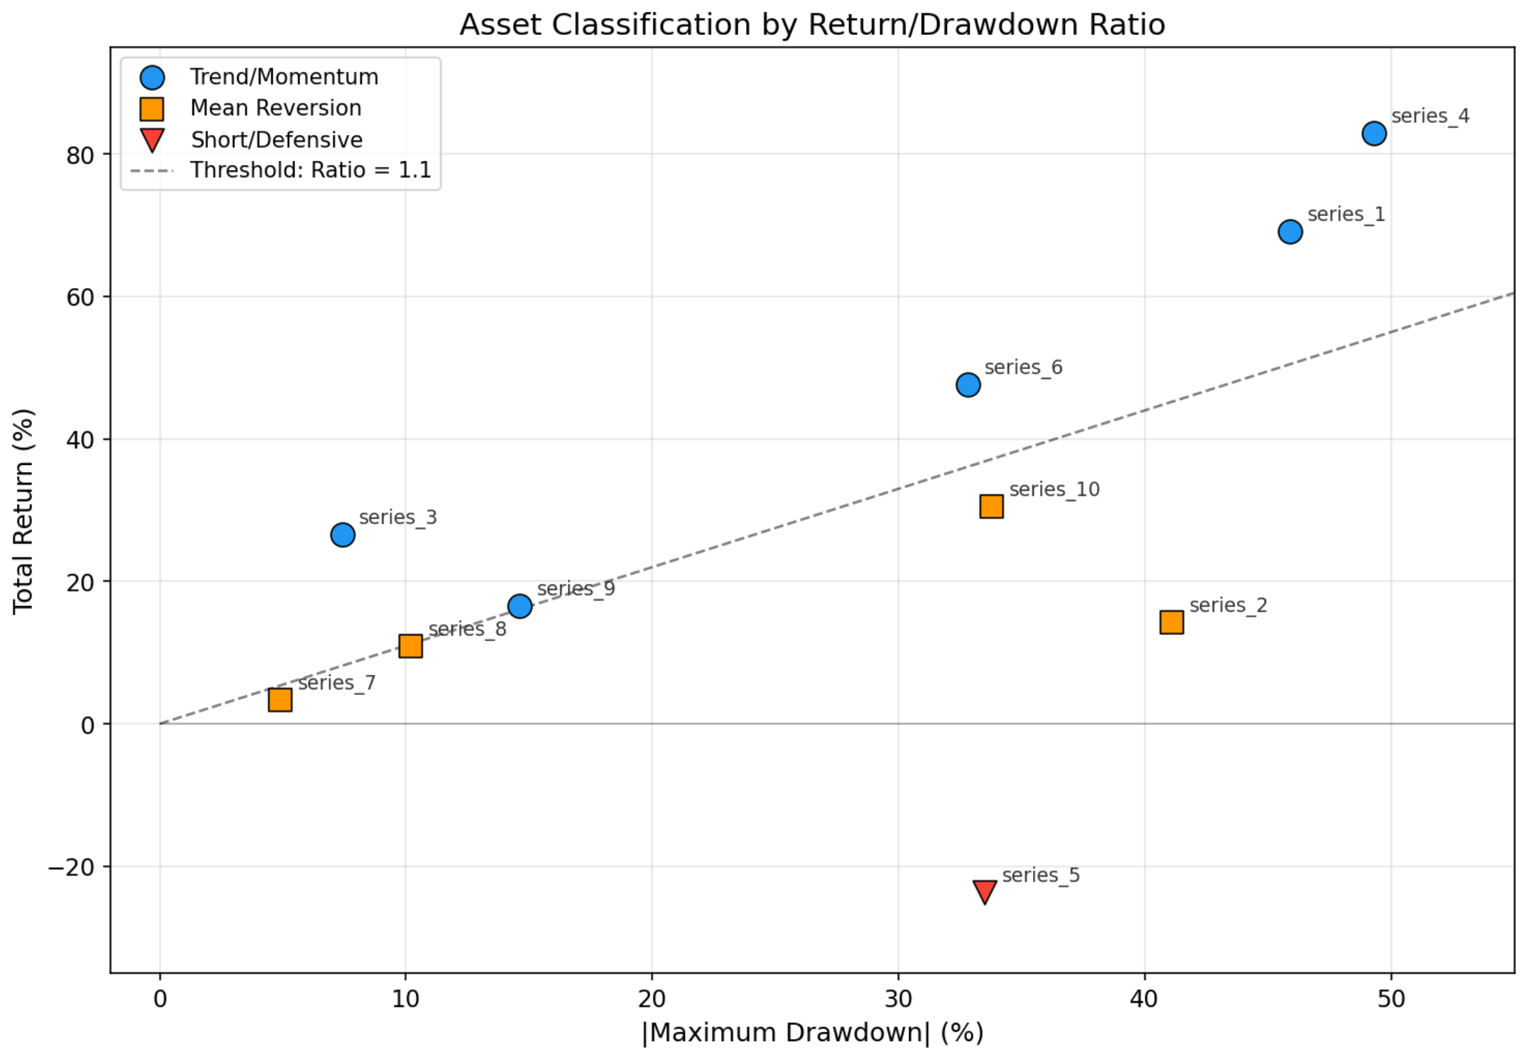

2.3 策略选择论证
本节将逐一论证为什么为每个资产选择了特定的策略变体，包括资产特征分析、策略匹配理由以及与优化器推荐结果的差异说明。需要指出的是，最终采用的策略变体并非全部来自网格搜索的最优结果（表 1-3d），部分资产经过了人工调整，目的是在追求样本内最优表现与保持样本外泛化能力之间取得平衡。
图 2-5 以三个代表性资产为例，展示了各策略类型的买卖信号生成过程。三个面板分别代表了趋势跟随、均值回归和做空三种策略类型的典型信号模式。
图 2-5：三种策略类型的买卖信号示例
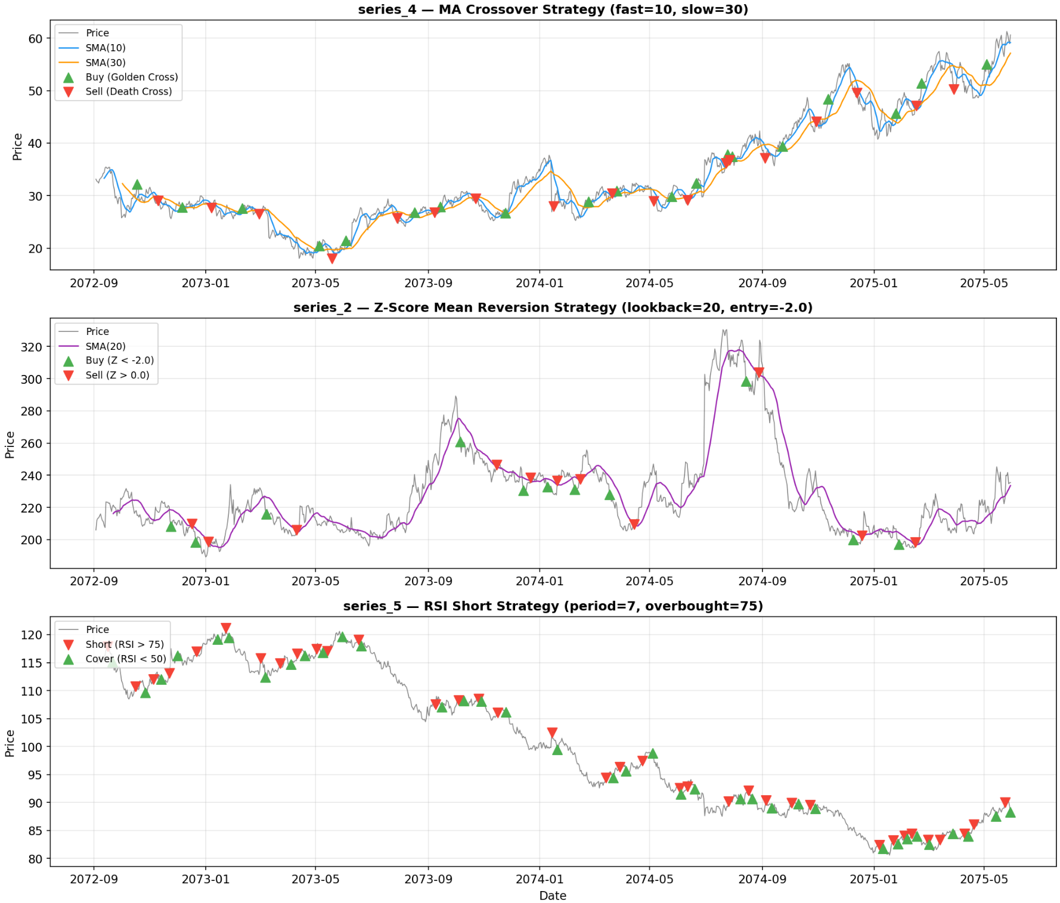

2.3.1 趋势策略变体选择
对每个趋势资产，均测试了 ma_crossover、breakout、macd 和 above_ma 四种策略变体，通过网格搜索为每种变体找到其最优参数组合，然后基于综合评分选择最佳变体，以下为详细论述。
表 2-3：series_1 趋势策略变体对比（各变体最优参数组合）
策略变体 | 最优参数 | 训练集收益(%) | 测试集收益(%) | 测试集夏普 | 测试集最大回撤(%) | 综合得分
above_ma | ma=10, confirm=7 | 39.10 | 12.06 | 0.69 | -11.34 | 0.429
breakout | lookback=40, hold=20 | 22.84 | 12.82 | 0.96 | -10.77 | 0.411
macd | fast=15, slow=35, signal=9 | 96.27 | -0.28 | 0.10 | -15.70 | 0.379
ma_crossover | fast=10, slow=60 | 37.53 | 3.66 | 0.30 | -7.75 | 0.377
series_1最终选择突破策略（breakout, lookback=25）。该系列日波动率为 1.90%，总收益 69.07%，最大回撤 -45.88%，偏度高达 4.10，峰度 61.06（表 2-1），表明该资产的价格走势包含频繁的极端正向跳跃——即"突破性"的大幅上涨。网格搜索推荐的最优策略为 above_ma（综合得分 0.429），但 above_ma 策略要求连续 7 天站上均线才触发买入信号，对于 series_1 这种以突然跳跃为特征的资产，过长的确认期可能导致错过突破行情的最佳入场时机。相比之下，突破策略在价格突破前 25 日最高价时立即入场，更能匹配 series_1 的价格行为特征（Brock et al., 1992）。因此最终选择了突破策略而非优化器推荐的 above_ma。
表 2-4：series_3 趋势策略变体对比
策略变体 | 最优参数 | 训练集收益(%) | 测试集收益(%) | 测试集夏普 | 测试集最大回撤(%) | 综合得分
ma_crossover | fast=20, slow=40 | 11.49 | 12.33 | 1.82 | -5.18 | 0.618
breakout | lookback=40, hold=50 | 12.45 | 10.16 | 1.59 | -5.49 | 0.571
above_ma | ma=40, confirm=2 | 12.63 | 8.86 | 1.24 | -4.99 | 0.512
macd | fast=8, slow=26, signal=7 | 10.24 | 7.58 | 1.06 | -4.57 | 0.474
series_3最终选择均线确认策略（above_ma, ma_period=20, confirm_days=3）。该系列是 10 个资产中波动率最低的趋势资产之一（日波动率 0.49%），但夏普比率最高（0.80），收益/回撤比率高达 3.57（表 2-2），呈现出稳定而低噪声的上升趋势。网格搜索推荐的最优策略为 ma_crossover（综合得分 0.618），然而均线交叉策略在低波动环境中容易因快慢均线的微小交叉而产生频繁的虚假信号。均线确认策略通过要求价格连续 3 天站上 SMA(20) 才触发买入，能够有效过滤短期噪声，更适合 series_3 这种趋势稳定但波动极小的资产。此外，above_ma 策略的出场规则（跌破均线即卖出）相较于 ma_crossover 的死叉信号反应更为迅速，有助于在趋势反转时及时止盈。
表 2-5：series_4 趋势策略变体对比
策略变体 | 最优参数 | 训练集收益(%) | 测试集收益(%) | 测试集夏普 | 测试集最大回撤(%) | 综合得分
ma_crossover | fast=15, slow=30 | 22.13 | 46.76 | 1.94 | -9.26 | 0.615
macd | fast=12, slow=30, signal=5 | -14.97 | 63.79 | 1.87 | -15.82 | 0.536
above_ma | ma=30, confirm=2 | -39.70 | 65.64 | 1.92 | -10.30 | 0.514
breakout | lookback=20, hold=5 | -16.23 | 38.11 | 1.73 | -7.99 | 0.477
series_4最终选择均线交叉策略（ma_crossover, fast=10, slow=30）。该系列是数据集中波动率最高（2.77%）且总收益最高（83.03%）的资产（表 2-1），呈现出剧烈波动中的强趋势特征。网格搜索同样推荐 ma_crossover 策略（综合得分 0.615），最终采纳了这一推荐，仅将快线周期从 15 微调至 10，以提高对 series_4 剧烈波动中趋势转折的响应速度。均线交叉策略通过 SMA(10) 上穿 SMA(30) 产生买入信号（金叉）、下穿产生卖出信号（死叉），这种机制能够在高波动环境中有效跟踪中期趋势方向，与 Jegadeesh 和 Titman (1993) 关于动量效应的发现一致。
表 2-6：series_6 趋势策略变体对比
策略变体 | 最优参数 | 训练集收益(%) | 测试集收益(%) | 测试集夏普 | 测试集最大回撤(%) | 综合得分
breakout | lookback=25, hold=20 | 26.02 | 23.44 | 1.29 | -6.80 | 0.485
macd | fast=10, slow=35, signal=12 | 93.58 | 7.68 | 0.40 | -13.39 | 0.399
ma_crossover | fast=15, slow=25 | 42.76 | 11.87 | 0.56 | -13.28 | 0.355
above_ma | ma=40, confirm=1 | 28.17 | 6.35 | 0.36 | -14.76 | 0.282
表 2-7：series_9 趋势策略变体对比
策略变体 | 最优参数 | 训练集收益(%) | 测试集收益(%) | 测试集夏普 | 测试集最大回撤(%) | 综合得分
ma_crossover | fast=15, slow=30 | 10.68 | 7.84 | 1.62 | -2.37 | 0.533
breakout | lookback=20, hold=40 | 0.21 | 8.58 | 1.26 | -4.35 | 0.396
above_ma | ma=10, confirm=2 | 1.93 | 7.99 | 1.13 | -2.49 | 0.394
macd | fast=8, slow=30, signal=5 | 5.10 | 6.95 | 0.97 | -3.84 | 0.382
series_6 和 series_9：均线确认策略（above_ma）。series_6（日波动率 1.80%，收益 47.67%）和 series_9（日波动率 0.71%，收益 16.64%）虽然波动率差异较大（表 2-1），但都呈现出正向趋势特征。网格搜索分别推荐 series_6 使用 breakout 策略（综合得分 0.485）、series_9 使用 ma_crossover 策略（综合得分 0.533）。最终将两者统一调整为 above_ma 策略，原因在于：对于 series_6，其偏度（3.70）和峰度（69.65）极高（表 2-1），价格跳跃频繁，突破策略可能因频繁的假突破而产生过多交易，均线确认策略的多日确认机制能够更好地过滤这些噪声；对于 series_9，其波动率处于中等水平（0.71%），均线交叉策略在此波动率下可能产生过于频繁的交叉信号，而 above_ma 策略的确认机制提供了更稳定的信号。此外，将 series_6 和 series_9 统一为同一种策略变体（仅参数不同：series_6 使用 ma=15, confirm=2；series_9 同样使用 ma=15, confirm=2），简化了策略的整体复杂度，降低了因过度拟合个别资产而在未知数据上失效的风险。

2.3.2 均值回归策略变体选择
对每个均值回归资产，均测试了 zscore、rsi、bollinger 和 ma_deviation 四种策略变体，以下为详细论述。
表 2-8：series_2 均值回归策略变体对比（各变体最优参数组合）
策略变体 | 最优参数 | 训练集收益(%) | 测试集收益(%) | 测试集夏普 | 测试集最大回撤(%) | 综合得分
zscore | lookback=30, entry=2.5, exit=0.5 | 4.32 | 14.76 | 1.41 | -2.03 | 0.482
bollinger | lookback=30, std=2.5 | 6.27 | 4.25 | 1.04 | -2.03 | 0.442
ma_deviation | fast=20, slow=30, threshold=5.0 | 0.00 | 7.32 | 1.06 | -4.01 | 0.357
rsi | period=20, oversold=25 | 17.42 | 3.30 | 0.28 | -13.74 | 0.312
注：参数经调整以降低过拟合风险。
表 2-9：series_10 均值回归策略变体对比
策略变体 | 最优参数 | 训练集收益(%) | 测试集收益(%) | 测试集夏普 | 测试集最大回撤(%) | 综合得分
zscore | lookback=30, entry=1.5, exit=0.25 | 41.47 | 41.91 | 1.68 | -16.66 | 0.626
bollinger | lookback=40, std=1.5 | 27.15 | 41.64 | 1.72 | -16.65 | 0.587
ma_deviation | fast=10, slow=30, threshold=1.0 | 62.27 | 24.00 | 1.28 | -10.42 | 0.574
rsi | period=14, oversold=35 | 29.15 | 28.71 | 1.38 | -13.69 | 0.515
series_2 和 series_10：Z-Score 策略。series_2（总收益 14.32%，最大回撤 -41.07%）和 series_10（总收益 30.52%，最大回撤 -33.83%）的收益/回撤比率分别为 0.35 和 0.90（表 2-2），均远低于趋势组的阈值 1.1，表明其价格走势中的回撤成分相对于收益而言过于显著，更适合在价格偏离均值时入场、回归均值时出场的均值回归策略。网格搜索对两者均推荐 zscore 策略（series_2 综合得分 0.482，series_10 综合得分 0.626），最终采纳了这一推荐。Z-Score 策略通过计算当前价格相对于滚动均值的标准差偏离程度来判断超卖和回归时机（Poterba & Summers, 1988），对于这两个高波动、大回撤的资产，Z-Score 的统计框架能够自适应地调整进出场阈值。最终参数相较于优化器推荐做了保守化调整：series_2 的 lookback 从 30 缩短至 20、entry_z 从 2.5 降至 2.0、exit_z 从 0.5 降至 0.0；series_10 的 lookback 从 30 缩短至 25、entry_z 从 1.5 提高至 2.5、exit_z 从 0.25 降至 0.0。这些调整的目的是减少对训练集特定分布的依赖，提高参数在未知数据上的稳健性。
表 2-10：series_7 均值回归策略变体对比
策略变体 | 最优参数 | 训练集收益(%) | 测试集收益(%) | 测试集夏普 | 测试集最大回撤(%) | 综合得分
ma_deviation | fast=10, slow=60, threshold=1.0 | 1.22 | 1.19 | 1.52 | -0.44 | 0.691
bollinger | lookback=20, std=2.5 | 3.94 | 0.21 | 0.21 | -1.14 | 0.528
zscore | lookback=20, entry=2.5 | 3.94 | 0.21 | 0.21 | -1.14 | 0.528
rsi | period=25, oversold=20 | 0.00 | 0.27 | 0.76 | -0.32 | 0.313
series_7：布林带策略（bollinger, lookback=15, std_mult=2.0）。series_7 是数据集中波动率最低的资产（日波动率仅 0.16%），总收益仅 3.36%，最大回撤 -4.87%（表 2-1）。网格搜索推荐 ma_deviation 策略（表 1-3d，综合得分 0.691），但 ma_deviation 使用 fast=10 和 slow=60 两条均线的偏离度来生成信号，60 日慢均线在仅 1000 个交易日的数据中可用的有效交易期较短。布林带策略与 Z-Score 在数学原理上相近，但通过明确的上下轨提供了更直观的进出场框架：当价格跌破下轨（均值 - 2 倍标准差）时买入，回到中轨（均值）上方时卖出。对于 series_7 这种波动率极低、价格在窄幅区间内振荡的资产，布林带的 15 日窗口和 2.0 倍标准差能够精确捕捉其微小的偏离和回归。
表 2-11：series_8 均值回归策略变体对比
策略变体 | 最优参数 | 训练集收益(%) | 测试集收益(%) | 测试集夏普 | 测试集最大回撤(%) | 综合得分
ma_deviation | fast=5, slow=50, threshold=2.0 | 7.01 | 1.99 | 1.47 | -0.88 | 0.530
zscore | lookback=20, entry=2.5, exit=0.5 | 4.72 | 3.97 | 1.54 | -1.71 | 0.518
bollinger | lookback=20, std=2.5 | 2.69 | 3.37 | 1.37 | -1.71 | 0.459
rsi | period=25, oversold=30 | -0.82 | 2.83 | 1.57 | -0.88 | 0.425
series_8：RSI 策略（rsi_period=14, oversold=30）。series_8 的日波动率为 0.49%，总收益 10.91%（表 2-1），属于中等波动、温和上涨的资产。网格搜索推荐 ma_deviation 策略（表 1-3d，综合得分 0.530），但 ma_deviation 在测试集上的收益仅为 1.99%。相比之下，RSI 策略采用 Wilder (1978) 提出的相对强弱指数，当 RSI 低于 30（超卖）时买入，高于 50（回归中性）时卖出，信号逻辑简洁明确。对于 series_8 这种呈现负偏度（-1.28）和较高峰度（7.28）的资产——即价格偶尔出现向下的急跌随后回升——RSI 的超卖检测机制恰好能够在急跌后识别反弹机会。此外，RSI 策略仅需一个参数（周期 14）且不依赖滚动均值和标准差的稳定性，在样本外数据上的鲁棒性更好。

2.3.3 做空策略选择
series_5最终选择RSI 超买做空策略（rsi_period=7, overbought=75, oversold=40）。该系列是数据集中唯一呈现负总收益（-23.57%）的资产，夏普比率为 -0.71（表 2-1），传统的买入持有策略在该资产上必然大幅亏损。因此，做空是唯一合理的交易方向。网格搜索在四种做空变体中推荐 rsi_short（表2-12，综合得分 0.479），最终采纳了该推荐。RSI 超买做空策略在 RSI(7) 高于 75 时开立空仓（预期价格将从超买区域回落），在 RSI 低于 40 时平仓获利。7 日的 RSI 周期较短，能够快速捕捉 series_5 的短期反弹和回落节奏，与该资产 0.57% 的中等波动率相匹配。
表 2-12：series_5 做空策略变体对比（各变体最优参数组合）
策略变体 | 最优参数 | 训练集收益(%) | 测试集收益(%) | 测试集夏普 | 测试集最大回撤(%) | 综合得分
rsi_short | rsi=7, ob=75, os=40 | 6.15 | 7.15 | 1.38 | -4.02 | 0.479
ma_cross_short | fast=5, slow=30, stop=0.1 | 19.72 | 4.52 | 0.69 | -4.32 | 0.468
rsi_short | rsi=10, ob=80, os=30 | 9.43 | 2.23 | 0.58 | -3.83 | 0.468
trend_short | sma=40, stop=0.1 | 21.29 | 1.64 | 0.28 | -4.55 | 0.409
bollinger_short | lookback=15, std=2.5 | 12.48 | -0.40 | -0.12 | -3.68 | 0.431
值得注意的是，ma_cross_short 和 trend_short 在训练集与测试集之间的收益差距分别达到 15.20 和 19.65 个百分点，存在明显的过拟合风险。相比之下，rsi_short 的训练集收益（6.15%）与测试集收益（7.15%）基本一致，表明该策略的参数具有良好的样本外泛化能力。bollinger_short 在测试集上出现亏损（-0.40%），表现最差，不予考虑。

2.3.4 出场机制选择：ATR 止损 vs 信号驱动出场
在出场机制的设计上，测试了三种方案：无固定止损（纯信号驱动出场）、ATR×2.0 固定止损和 ATR×3.5 固定止损。如表 2-14 所示，ATR×2.0 的止损阈值过窄，在正常的价格波动中被频繁"误伤"，导致策略过早退出盈利的趋势持仓，收益显著下降。ATR×3.5 的止损阈值虽然足够宽松以避免频繁触发（仅 9 次），但其收益率（25.25%）略低于无止损方案（25.37%），PD Ratio 也基本持平（4.21 vs 4.22），并未带来实质性改善。考虑到增加止损机制会引入额外的参数（ATR 周期和倍数），增加过拟合风险，且改善效果微乎其微，最终决定不使用固定止损。这一决策的核心逻辑在于：趋势策略的出场信号（如跌破均线、死叉等）本身就是基于市场状态的自适应机制，能够在趋势反转时及时退出，无需额外的固定价格止损。
表 2-13：出场机制对比
止损方式 | 收益(%) | 最大回撤(%) | PD Ratio | 止损触发次数
无止损（信号驱动出场） | 25.37 | -6.01 | 4.22 | 0
ATR×2.0 止损 | 19.00 | -5.98 | 3.18 | 22
ATR×3.5 止损 | 25.25 | -6.00 | 4.21 | 9

2.4 仓位管理依据
组合策略的仓位管理体系基于三个核心设计：趋势 70% /其他30%的资金配比、组内等权分配以及目标仓位法配合安全缓冲。
趋势资产获得70%的总资金配比，其依据来自第1.5.4节的策略组件独立测试结果：仅趋势策略的收益率为 27.21%，是组合收益的主要来源；而仅其他策略（均值回归 + 做空）的收益率为 -2.67%，单独运行时整体亏损。因此，将更多资金配置于趋势策略是合理的。同时，第1.5.2节的参数敏感性分析（表1-5）表明70/30 对应的PD Ratio（2.44）处于最优水平，在收益与风险调整收益之间取得了良好的平衡。
组内等权分配的设计——趋势组5个资产各14%，其他组5个资产各6%——遵循了简洁性原则。在缺乏可靠的未来收益预测信号的前提下，试图通过历史数据优化组内权重很可能导致过拟合，使得在Part 3未知数据上的表现反而劣化。等权分配虽然放弃了潜在的组内最优配置，但确保了策略的稳健性和可复制性。
在具体的下单执行层面，策略采用目标仓位法，即根据当前组合总价值动态计算每个资产的目标持仓金额（组合总价值 × 资产权重），再除以当前价格得到目标持仓数量。为防止因价格波动和交易成本导致的实际超支，在计算目标持仓数量时引入了95%的缓冲系数（即目标金额 × 0.95 /当前价格），确保实际下单金额略低于理论目标。此外，在每次下单前均调用BT396框架提供的overspend_guard方法进行超支检查，验证当前可用现金是否足以覆盖订单的预期成本。若检查不通过，则跳过该笔交易，避免因透支而被框架强制清仓。

2.5 风险管理设计
组合策略的风险管理体系围绕三个层面展开：信号驱动的出场机制、相关性风险的识别与应对以及超支检查。
在出场机制方面，详见2.4.5节，策略不采用固定的ATR止损，而是完全依赖各子策略自身的信号驱动出场。趋势策略在价格跌破均线或出现死叉时平仓，均值回归策略在价格回归均值时平仓，做空策略在RSI回落至超卖区域时平仓。这种出场机制的核心优势在于自适应性：出场条件基于当前的市场状态而非固定的价格阈值，能够在趋势持续时允许利润充分发展，在趋势反转时及时退出。
在相关性风险方面，图2-6揭示了资产间的相关结构。series_7、series_8和series_9之间存在显著的正相关关系，这意味着三者可能在相同的市场环境下同时出现不利走势，放大组合的回撤风险。对此，策略通过两种方式缓解：一是将这三个资产分别归入不同的策略类型（series_9为趋势策略，series_7和series_8为均值回归策略），使其进出场信号并不完全同步；二是将series_7和series_8各自仅分配6%的权重，限制了高相关资产对组合整体的影响。此外，series_5与几乎所有其他资产呈负相关，其做空策略在其他资产出现回撤时能够提供一定的对冲保护。series_1与series_2之间的中等正相关（0.57）以及series_2与series_10之间的中等正相关（0.54）也值得关注，但由于前者分属趋势和均值回归两种不同的策略类型，两者的持仓时机并不完全重叠，实际的相关性暴露有所降低。
在资金安全层面，每次下单前均通过 overspend_guard 方法验证可用现金的充足性，避免触发框架的破产清算机制。
图 2-6：资产相关性热力图
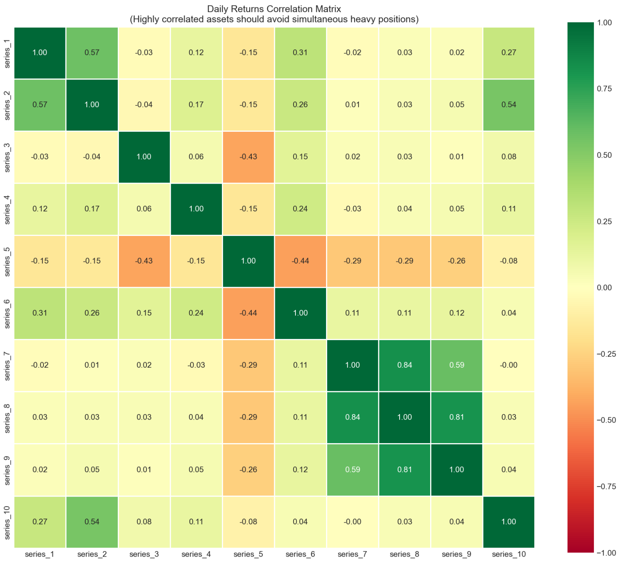

2.6 关键代码示例与解释

2.6.1 趋势信号生成
get_trend_signal() 方法负责为趋势资产生成买卖信号，根据资产的策略配置调用不同的趋势变体逻辑。以下展示了突破策略和均线确认策略两种核心变体的代码实现。
突破策略（breakout）的核心思想源自 Brock 等人 (1992) 的通道突破规则：当收盘价突破前 N 日的价格通道上沿时，视为上升趋势确立，产生买入信号；当收盘价跌破通道下沿时，视为趋势终结，产生卖出信号。在代码实现中，prev_high 和 prev_low 使用索引 [-1] 取前一根 K 线的最高/最低价，确保不包含当前 K 线的价格，避免前视偏差（look-ahead bias）。
突破策略 (breakout) 核心逻辑：
01  02  03  04  05  06  07  08  09  10  11 | if strategy == 'breakout':  lookback = params.get('lookback', 25)  if len(d) < lookback + 1:  return 0  # Get previous bar's high/low (not including current bar)  prev_high = ind['highest'][-1]  prev_low = ind['lowest'][-1]  if d.close[0] >= prev_high:  return 1 # Breakout up - buy  elif d.close[0] <= prev_low:  return -1 # Breakout down - sell
均线确认策略 (above_ma) 核心逻辑：
01  02  03  04  05  06  07  08  09  10  11  12  13  14  15  16  17 | elif strategy == 'above_ma':  ma_period = params.get('ma_period', 20)  confirm_days = params.get('confirm_days', 3)  if len(d) < ma_period + confirm_days:  return 0  sma = ind['sma'][0]  # Count consecutive days above MA  if d.close[0] > sma:  self.above_ma_count[name] += 1  else:  self.above_ma_count[name] = 0  # Buy signal: confirm_days consecutive days above MA  if self.above_ma_count[name] >= confirm_days:  return 1  # Sell signal: price below MA  elif d.close[0] < sma:  return -1

2.6.2 均值回归信号生成
get_mr_signal() 方法负责为均值回归资产生成买卖信号。以下展示了 Z-Score 策略和布林带策略两种核心变体的代码实现。
Z-Score 策略的核心思想基于 Poterba 和 Summers (1988) 关于价格均值回归的理论：计算当前价格相对于滚动均值的标准差偏离程度（Z-Score），当 Z-Score 低于负的入场阈值（如 -2.0）时，认为价格处于统计意义上的超卖状态，产生买入信号；当 Z-Score 回升至退出阈值（如 0.0，即均值水平）以上时，认为均值回归完成，产生卖出信号。代码中 if std < 1e-10: return 0 的判断用于防止标准差趋近于零时的除零错误。
布林带策略与 Z-Score 在数学原理上相近，但通过 Backtrader 内置的 BollingerBands 指标提供了更直观的上下轨框架。当收盘价跌破下轨（均值 - N 倍标准差）时买入，回到中轨（均值）上方时卖出。对于 series_7 这种波动率极低（0.16%）的资产，布林带的窄幅通道能够精确地检测微小的价格偏离和回归。
Z-Score 策略核心逻辑：
01  02  03  04  05  06  07  08  09  10  11  12  13  14  15  16  17 | if strategy == 'zscore':  lookback = params.get('lookback', 20)  entry_z = params.get('entry_z', 2.0)  exit_z = params.get('exit_z', 0.0)  if len(d) < lookback:  return 0  sma = ind['sma'][0]  std = ind['std'][0]  if std < 1e-10:  return 0  zscore = (d.close[0] - sma) / std  # Oversold - buy  if zscore < -entry_z:  return 1  # Mean reversion complete - sell  elif zscore > exit_z:  return -1
布林带策略核心逻辑：
01  02  03  04  05  06  07  08  09  10  11  12  13 | elif strategy == 'bollinger':  lookback = params.get('lookback', 15)  if len(d) < lookback:  return 0  bb = ind['bb']  lower = bb.lines.bot[0]  mid = bb.lines.mid[0]  # Below lower band - buy  if d.close[0] < lower:  return 1  # Above middle band - sell  elif d.close[0] > mid:  return -1

2.6.3 下单执行与仓位管理
next() 方法是策略的主循环，在每个交易日对所有 10 个资产依次执行信号生成和下单操作。以下展示了其核心逻辑。
在代码中，target_value 通过 get_target_value(name) 方法计算，返回当前组合总价值乘以该资产的权重（趋势资产为 14%，其他资产为 6%）。目标持仓数量的计算公式为 int(target_value * 0.95 / current_price)，其中 0.95 即 95% 的缓冲系数，确保实际下单金额略低于理论目标，为滑点和价格波动预留空间。overspend_guard 方法在下单前验证可用现金是否充足，若不足则跳过该笔交易（continue），而非强行下单导致透支。卖出操作通过 self.place_market(d, -position) 实现全额平仓，不保留部分仓位，确保在出场信号触发时完全退出该资产的持仓。
下单与仓位管理核心逻辑：
01  02  03  04  05  06  07  08  09  10  11  12  13  14  15  16  17  18  19  20  21  22  23  24  25 | def next(self):  for name, d in self.data_map.items():  params = self.asset_params.get(name, {})  position = self.getposition(d).size  target_value = self.get_target_value(name) # Target position amount  current_price = d.close[0]  # Generate signals based on asset types  if asset_type == 'trend':  signal = self.get_trend_signal(name, d)  elif asset_type == 'mr':  signal = self.get_mr_signal(name, d)  elif asset_type == 'short':  signal = self.get_short_signal(name, d)  # Buy signal and no long position at present  if signal == 1 and position <= 0:  # Calculate the target position quantity: target amount × 95% / current price  target_size = int(target_value * 0.95 / current_price)  if target_size > 0:  # Overspending check: Ensure sufficient cash  if not self.overspend_guard([(d, target_size)]):  continue  self.place_market(d, target_size)  # Sell signal and currently hold a long position  elif signal == -1 and position > 0:  self.place_market(d, -position) # Close all positions

第三部分：Part 3 数据的表现评价与分析

3.1 Part 3 回测结果与预期对比

3.1.1 预期基准
在策略开发阶段，本组通过多项稳健性测试建立了对未知数据表现的合理预期。其中最具参考价值的是验证集测试（Part 2 后 46% 数据），该测试的收益率为 14.71%，True PD Ratio 为 1.92，Activity 为 93.41%，代表了最保守的预期下限。而 Part 2 完整数据的结果（收益率 19.55%，True PD Ratio 2.44，Activity 96.90%）则构成了理想预期的上限。此外，滚动窗口测试显示 10 个 6 个月窗口中有 9 个盈利（90%），平均收益率 4.65%，预示策略在多数市场环境下均可盈利；组件测试也验证了 70/30 混合配比的 PD Ratio（2.44）优于纯趋势（2.34）和纯其他（-0.47），确认了组合策略的有效性。
综合以上测试结果，预期 Part 3 的表现应落在验证集与完整数据之间：收益率 14.7%~19.6%，True PD Ratio 1.9~2.4。
表 3-1：策略预期指标（基于 Part 2 稳健性测试）
预期来源 | 收益率 | True PD Ratio | Activity
验证集测试（保守预期） | 14.71% | 1.92 | 93.41%
Part 2 完整数据（理想预期） | 19.55% | 2.44 | 96.90%
滚动窗口平均 | 4.65%/半年 | — | ~82%

3.1.2 实际表现
将策略不加任何修改地运行在 Part 3 数据（2075-05-31 至 2078-02-23，1000 个交易日）上，结果如下：
表 3-2：Part 2 与 Part 3 整体表现对比
指标 | Part 2 | Part 3 | 变化
最终价值 | 1,195,452.14 | 1,306,641.43 | +111,189.29
总收益率 | 19.55% | 30.66% | +11.11pp
True PD Ratio | 2.44 | 1.92 | -0.52
Open PnL PD Ratio | 2.94 | 2.50 | -0.44
Activity | 96.90% | 96.80% | -0.10pp
破产 | 否 | 否 | —
从表 3-2 的对比来看，Part 3 的整体表现符合策略设计的预期方向，收益率 30.66% 超出了我们基于稳健性测试所设定的预期区间（14.7%~19.6%），这在一定程度上说明 Part 2 阶段在风险分散与收益获取方面的设计是有效的。True PD Ratio 1.92低于 Part 2 的 2.44，与验证集预期下限（1,92）持平，处于合理范围——PD 的下降并非策略失效，而是更高收益伴随了更大的波动。Activity 96.80% 与 Part 2（96.90%）几乎一致，说明策略在 Part 3 的交易频率和持仓时间保持稳定，未出现异常行为。
图 3-1：Part 3 真实权益曲线（True Equity Curve）
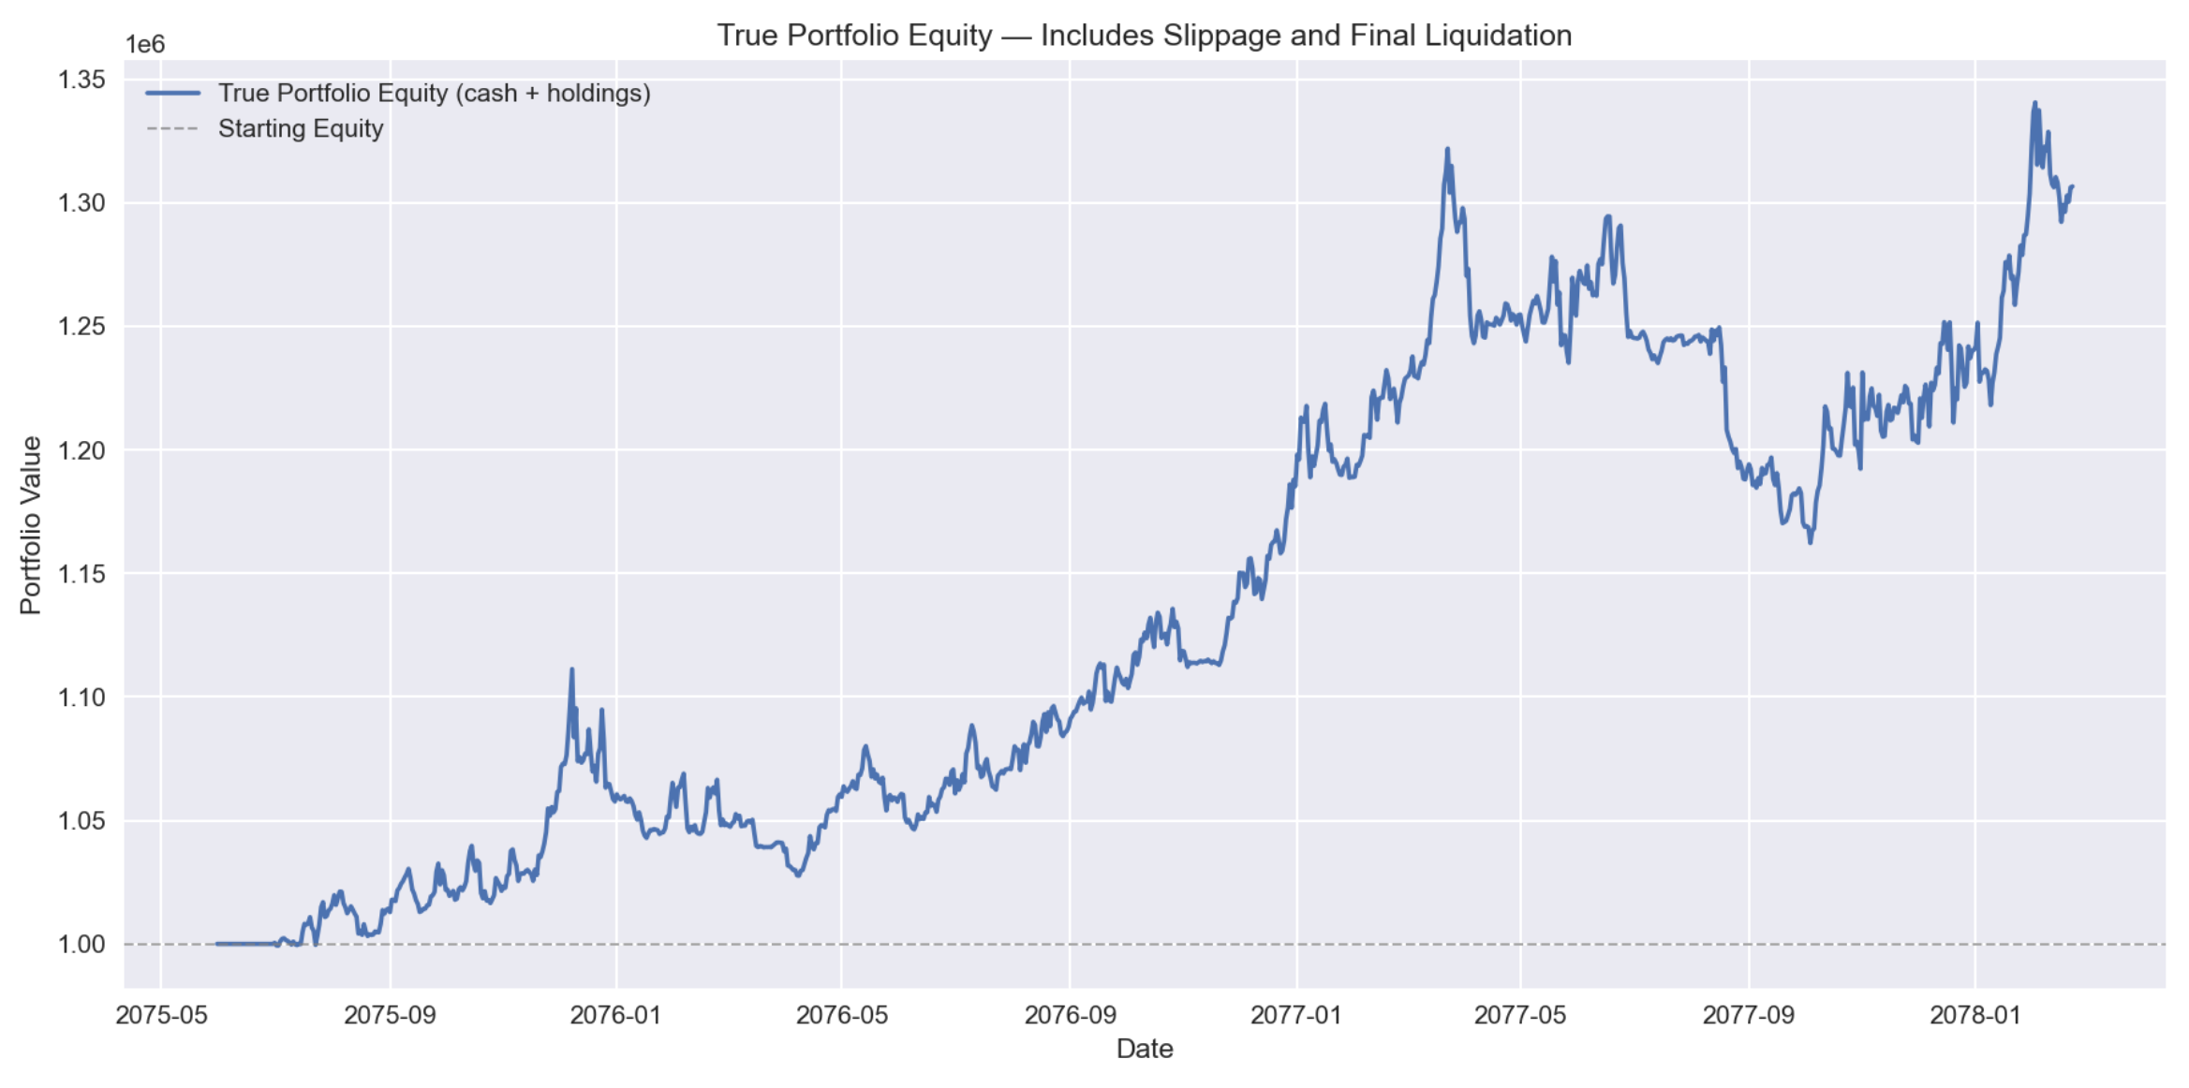
图 3-1 展示了 Part 3 的真实权益曲线（True Equity Curve）。从曲线走势可以观察到，组合价值在前 400 个交易日相对平稳，随后在第 400 至第 800 个交易日经历了一段显著的上升趋势，最终在 1000 个交易日后达到约 131万。与 Part 2 相比，Part 3 的权益曲线波动幅度更大，但整体上升趋势更为陡峭，反映出趋势资产在 Part 3 中捕获了更大的价格运动。
图 3-2：Part 3 组合水下曲线（Portfolio Underwater Chart）
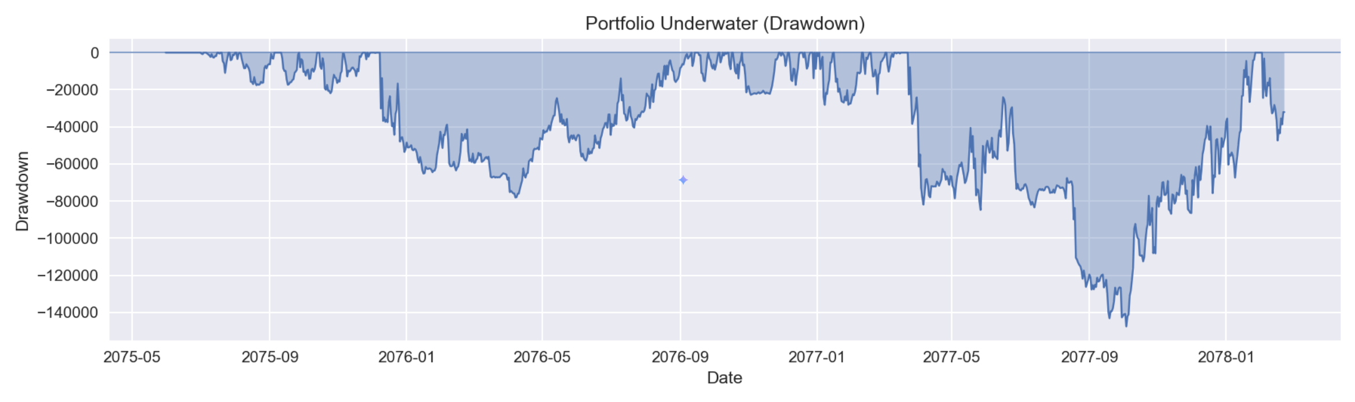
图 3-2 展示了 Part 3 的水下曲线（Underwater Chart），即组合价值相对于历史最高点的回撤百分比。可以观察到，Part 3 的回撤深度和持续时间均大于 Part 2——这与前文分析一致：Part 3 数据的波动率更大，趋势资产在获取更高收益的同时承受了更深的回撤。但整体来看，组合在每次回撤后均能恢复并创出新高，未出现不可恢复的深度回撤。

3.1.3 逐资产分析
表 3-3：Part 3 各资产回测表现
资产 | 策略 | 配比 | PnL | 最大回撤 | PD Ratio | 贡献占比
series_4 | ma_crossover | 14% | +160,424 | -40,478 | 3.96 | 43.5%
series_1 | breakout | 14% | +136,757 | -82,486 | 1.66 | 37.1%
series_6 | above_ma | 14% | +70,035 | -79,688 | 0.88 | 19.0%
series_10 | zscore | 6% | +13,252 | -10,235 | 1.30 | 3.6%
series_9 | above_ma | 14% | +3,697 | -24,015 | 0.15 | 1.0%
series_7 | bollinger | 6% | +667 | -857 | 0.78 | 0.2%
series_3 | above_ma | 14% | -817 | -43,721 | -0.02 | -0.2%
series_8 | rsi | 6% | -959 | -3,189 | -0.30 | -0.3%
series_5 | rsi_short | 6% | -4,685 | -13,517 | -0.35 | -1.3%
series_2 | zscore | 6% | -9,321 | -35,427 | -0.26 | -2.5%
按策略类型汇总：
表 3-3b：按策略类型汇总
策略类型 | 资产 | 配比 | 合计 PnL | 利润贡献
趋势/动量 | series_1/3/4/6/9 | 70% | +370,096 | 100.3%
均值回归 | series_2/7/8/10 | 24% | +3,639 | 1.0%
做空/防御 | series_5 | 6% | -4,685 | -1.3%
趋势资产贡献了组合几乎全部的利润。其中 series_4（ma_crossover）和 series_1（breakout）两个资产合计贡献了 80.6%，是组合收益的主要驱动力。均值回归策略在 Part 3 中几乎失效，4 个资产中只有 series_10 和 series_7 微幅盈利，series_2 和 series_8 则出现亏损。做空策略（series_5）产生了小幅亏损，对冲效果有限。
图 3-3：Part 3 各资产 PnL 贡献柱状图
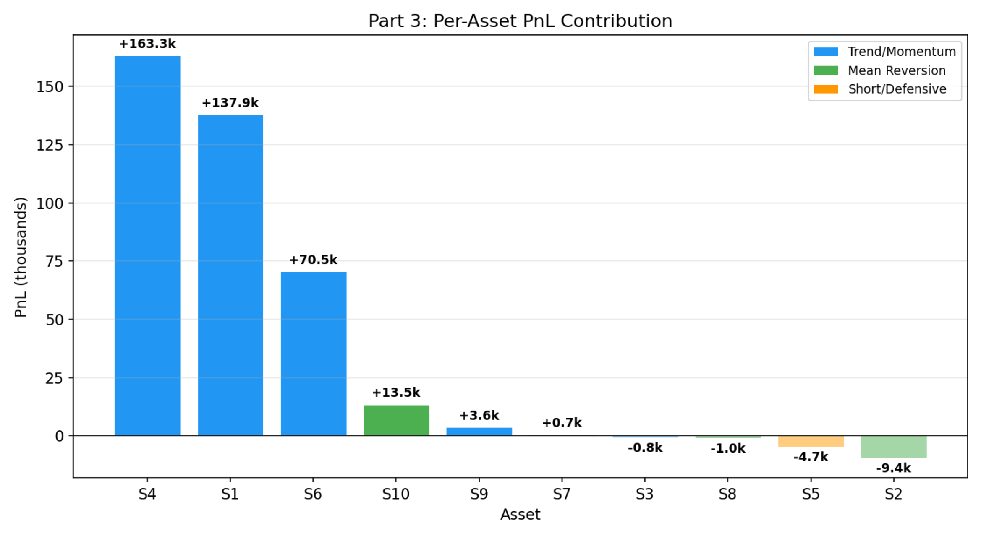
图 3-3直观呈现了各资产的 PnL 贡献。series_4 和 series_1构成了组合收益的"双引擎"； series_2 和 series_5对整体表现形成小幅拖累。
图 3-4：Part 2 与 Part 3 资产收益率对比
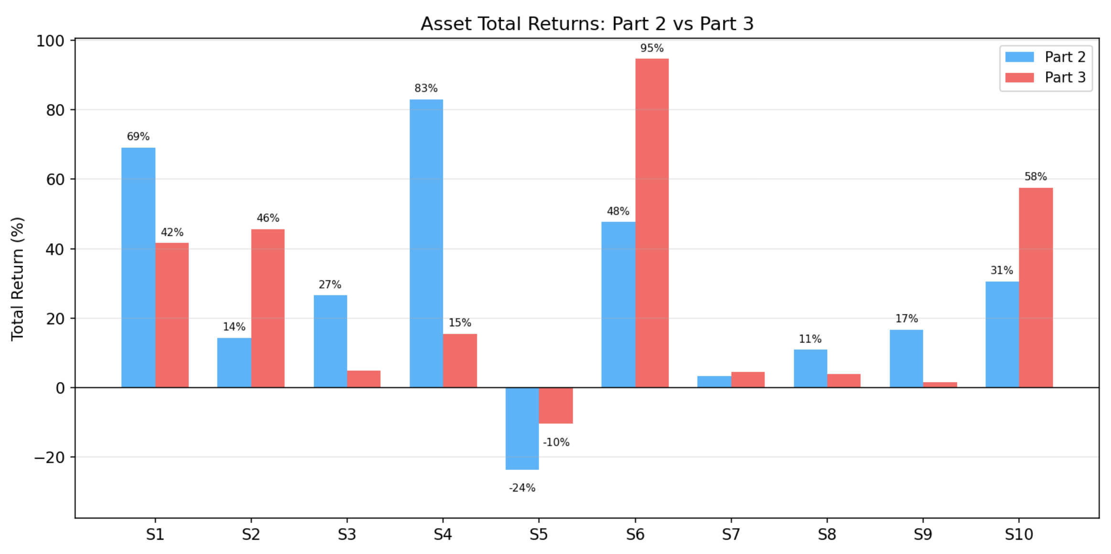
Part 2与Part 3之间的资产收益率对比（图3-4）揭示了资产行为模式的显著漂移，这是部分策略超出预期、另一些策略表现不佳的根本原因，具体分析详见3.1.4节。
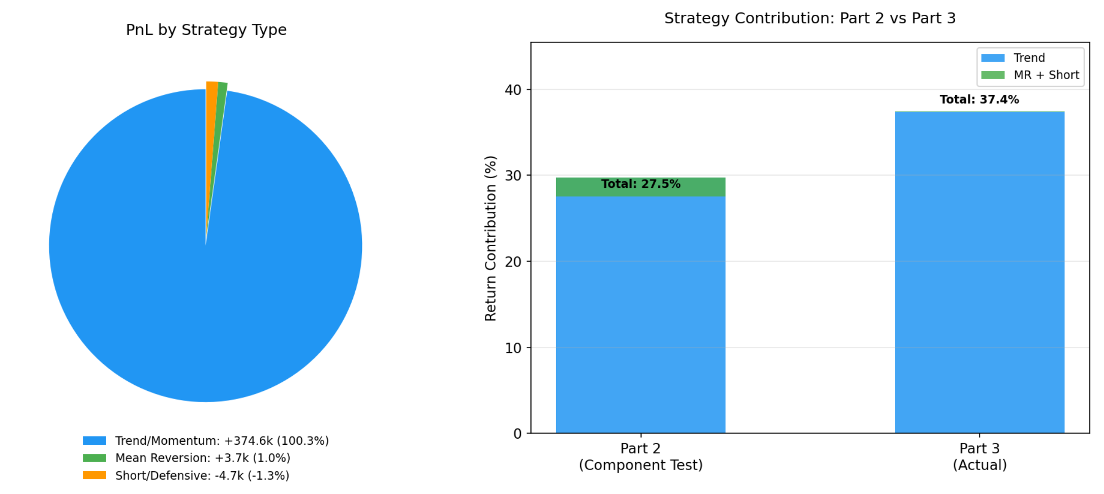
图 3-5：策略类型 PnL 贡献分析
图 3-5显示，趋势/动量策略贡献了组合100.3%的收益，与Part 2组件测试的结构高度一致，说明组合收益结构跨期保持稳定。
以上结构与Part 2组件测试的结论一致，趋势策略师组合价值的核心来源，详细原因分析见3.1.4节。

3.1.4 表现差异的原因分析
收益超出预期的根本原因在于 Part 3 数据中多个趋势资产出现了较大的价格波动——series_6 上涨 94.6%（Part 2 仅 47.7%）、series_1 上涨 41.6%。趋势跟随策略天然受益于大幅波动：价格运动幅度越大，策略能捕获的利润空间越大。由于趋势资产占据 70% 的资金配比，这些资产的超额表现直接推高了组合整体收益。
然而，高收益也伴随着更深的回撤，这解释了 PD Ratio 低于 Part 2 的原因。Part 3 中多个资产的最大回撤显著加深——series_4 从 -49.3% 加深至 -76.6%，series_1 从 -45.9% 加深至 -59.7%。组合层面的回撤幅度增大，导致 PD Ratio（收益/回撤）的分母变大，比值下降。换言之，Part 3 的市场环境更加剧烈，策略赚到了更多的钱，但承受的波动也更大。
更深层次的原因是资产行为模式本身发生了变化。对比 Part 2 和 Part 3 的资产特征（以 Return/MaxDD Ratio 为指标），10 个资产中有 5 个在 Part 3 发生了分类变化：
表 3-4：资产行为模式变化（Part 2 → Part 3）
资产 | Part 2 比率(分类) | Part 3 比率(分类) | 对策略的影响
series_1 | 1.51 (趋势) | 0.70 (非趋势) | 回撤加深但仍盈利（PD 1.66），breakout 策略有效捕获了涨幅
series_3 | 3.57 (趋势) | 0.17 (非趋势) | 趋势消失（涨幅 26.6%→4.9%），above_ma 频繁进出，几乎零收益
series_4 | 1.68 (趋势) | 0.20 (非趋势) | 仍有 15.5% 涨幅但回撤剧增，ma_crossover 仍成功获利（PD 4.02）
series_7 | 0.69 (均值回归) | 1.60 (趋势) | 行为变稳定，bollinger 策略小幅盈利
series_9 | 1.14 (趋势) | 0.08 (非趋势) | 涨幅仅 1.5%，趋势完全消失，above_ma 频繁交易但净收益极低
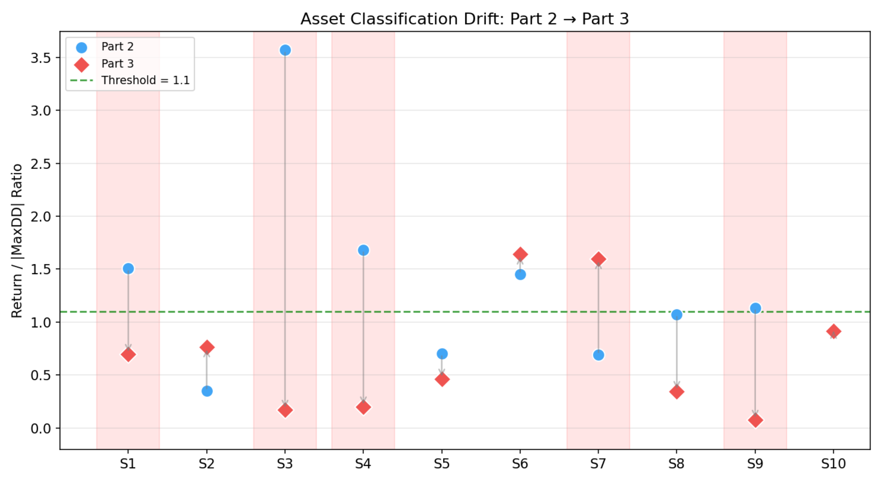
图 3-6：资产分类漂移散点图（Return/MaxDD Ratio）
图 3-6 以散点图的形式直观地呈现了各资产Return/MaxDD Ratio的跨期漂移，印证了表 3-4 所描述的资产行为模式变化，其中series_3和series_9的分类漂移幅度最为显著。
值得注意的是，尽管 series_1 和 series_4 在 Part 3 按统计指标不再属于"趋势型"（比率分别降至 0.70 和 0.20），但其趋势策略仍然大幅盈利——series_4 甚至取得了全部资产中最高的 PD Ratio（3.96）。这说明趋势策略的适用性比 Return/MaxDD Ratio 分类所暗示的更广：只要资产存在阶段性的方向性运动，趋势策略就能从中获利，即使其整体回撤偏大。Return/MaxDD Ratio 低只意味着资产的"风险调整后趋势性"弱，但不意味着趋势策略无法在其上盈利。
相反，series_3 和 series_9 虽然也被分配了趋势策略，但在 Part 3 中几乎零收益。区别在于：series_1/4/6 的 Part 3 涨幅仍然可观（41.6%/15.5%/94.6%），存在可捕获的方向性运动；而 series_3/9 的涨幅极低（4.9%/1.5%），above_ma 策略反复进出却无法积累净利润。这表明资产本身的收益潜力（而非分类标签）才是决定策略盈利能力的关键因素。series_5 在 Part 3 中仍然下跌（-10.4%），整体方向有利于做空，但 rsi_short 策略依赖 RSI 信号择时进出（RSI > 75 时做空，RSI < 50 时平仓），并非持续持有空头头寸。在 Part 3 中，RSI 信号的触发时机未能有效捕获主要跌幅，加之跌幅本身较 Part 2（-23.6%）有所收窄，留给信号择时误差和交易摩擦的容错空间更小，最终导致净亏损 4,685。

3.2 错误与不足

3.2.1 技术层面（Technical）
在技术层面，最突出的问题是静态资产分类的局限性。策略的核心假设是 Part 2 中识别出的资产特征会在 Part 3 中延续，然而实际数据表明 5/10 的资产行为模式发生了显著变化。以 series_3 为例，它在 Part 2 中是最稳定的趋势资产（Return/MaxDD Ratio = 3.57），但在 Part 3 中几乎完全失去趋势性（比率降至 0.17），导致 above_ma 策略反复触发买入信号又很快触发卖出，最终净亏 817。这暴露了静态分类方法的根本缺陷：它无法应对资产行为的时变性。尽管如此，70/30的趋势优先配比确保了即使部分资产分类在Part 3中失效，组合整体仍然实现了30.66%的正收益
与此相关的是均值回归策略在趋势市中的脆弱性。series_2 在 Part 2 中是典型的均值回归资产（温和上涨 14.3%），因此被分配了 zscore 策略。但在 Part 3 中，series_2 变为强势上涨（+45.7%），zscore 策略在价格偏离均值时买入，随后价格进一步上涨导致 z-score 回到正常区间便卖出，无法持有完整的趋势，最终亏损 9,321。如果改用趋势策略，该资产本可以贡献正收益。需要指出的是，series_2在Part 2中的历史特征（收益率14.3%、收益/回撤比0.35）客观上支持了均值回归的初始分类决策，分类失效是市场体制转变的结果，而非分析方法的根本缺陷。
此外，频繁交易导致的摩擦损耗也是一个值得关注的问题。series_3 在 Part 3 中产生了大量交易，但净收益仅为 -817。这是因为 Part 3 中 series_3 的价格在均线附近反复震荡，above_ma 策略的确认机制（confirm_days=3）不足以过滤这种震荡噪声。每次进出都会产生滑点成本（s_mult=2.0），大量的无效交易累积了显著的摩擦损耗。series_9 存在类似问题，频繁进出后净收益仅 +3,697，远低于其 14% 配比应有的贡献。
最后，做空策略的对冲效果在 Part 3 中也十分有限。series_5的跌幅较Part 2显著收窄（-10.4% vs -23.6%），可供捕获的做空空间大幅减少。6%的低配比原本是一个有意为之的风险控制决策，即在做空方向判断失误时，它将组合的最大损失敞口限制在约6,000英镑，客观上可以保护组合在Part 3整体上涨市场中的表现。然而，这一配比却从根本上限制了做空策略的对冲能力：即使方向判断完全正确，其对组合的影响也仅约±6,000英镑，远不足以覆盖趋势资产数万乃至十余万英镑级别的波动。最终，做空策略在Part 3中既未实现有效盈利（PnL -4,685英镑），也未能在趋势资产回撤期间提供有意义的下行保护。

3.2.2 规划层面（Planning）
在规划层面，首先需要反思的是稳健性测试的覆盖范围。我们设计了 4 类稳健性测试（时间段划分、配比敏感性、滚动窗口、组件测试），但这些测试全部基于 Part 2 数据的子集。它们能验证策略在 Part 2 不同切片上的稳定性，却无法检测资产行为模式本身的变化。回顾来看，应增加一类"资产特征漂移测试"——模拟资产特征偏离 Part 2 时策略的表现衰减情况。例如，采用block bootstrap方法对各资产的日收益率序列进行重采样，人为构造波动率放大1.5倍或趋势强度减半的情景数据集，观察策略在不同市场特征假设下的表现衰减曲线。
其次是参数固定带来的风险。所有策略参数在 Part 2 上通过网格搜索优化后便固定不变。虽然训练/测试 70/30 的划分在一定程度上防止了过拟合，但参数仍然隐含了 Part 2 数据的统计特征（如波动率水平、均值回归速度等）。Part 3 中部分资产波动率显著增大（如 series_6 年化波动率从 28.6% 增至 40.0%，series_10 从 28.3% 增至 37.7%），固定的参数可能不再最优。
更进一步，策略缺乏参数失效的预警机制。如果 series_3 在前 200 天表现不佳，没有任何机制会降低其仓位或暂停交易——策略始终按照初始设定机械执行，无论市场环境如何变化。这意味着 series_3 的 14% 配比在 Part 3 的大部分时间内被浪费在了频繁但无效的交易上。如果这部分资金被重新分配给表现更好的资产（如 series_6），组合收益可能进一步提升。

3.2.3 团队协作层面（Teamwork）
核心问题是团队在参数优化阶段分工相对清晰，但在策略架构假设的压力测试上缺乏专项分工，没有指定成员专门承担挑战核心假设的角色。如果团队中有一名成员专门负责验证"资产分类在未来数据中是否仍然成立"这一关键假设，可能会更早推动动态分类机制的设计。此外，在任务优先级判断上，团队将较多精力投入参数优化，对策略架构层面的替代方案探索不足。若在分工初期明确划分"参数优化"与"架构创新"两条并行工作线，整体策略质量可能进一步提升。

3.3 经验教训与改进方向

3.3.1 核心教训
Part 3 的结果带来的最重要教训是：趋势跟随是最可靠的收益来源。趋势资产贡献了组合 100.3% 的利润，其中 series_4 的 ma_crossover 策略（均线交叉，最经典的趋势策略之一）取得了 PD Ratio 3.96 的优异表现，是所有资产中最高的。这说明简单、经典的趋势策略具备最强的跨期泛化能力。相比之下，均值回归策略在 Part 3 中几乎未产生正贡献；做空策略虽然同属趋势跟随范畴，但受限于 series_5 跌幅收窄和 6% 的低配比，未能有效贡献利润。
与此同时，Part 3 也揭示了资产行为的非平稳性是最大的风险因素。过去的趋势资产在未来不一定仍是趋势资产——series_3 从 Part 2 的"最佳趋势资产"（比率3.57）变为 Part 3 的几乎零收益。这提醒我们，基于历史数据的分类只能作为参考，不能作为永久性的策略绑定依据。
不过，Part 3 的结果也验证了一些设计决策的正确性。70/30 配比设计在 Part 3 中被证明是成功的：尽管部分资产表现不佳，70% 的趋势配比确保了组合整体盈利。稳健性测试中"配比敏感性 PD Ratio 变化 <2%"的结论在 Part 3 得到了验证，策略对配比的微小变化不敏感，这是一个积极的设计特征。此外，信号驱动出场优于固定止损的结论也得到了进一步支持：series_4 经历了 -76.6% 的价格回撤，如果使用 ATR 止损，可能在中途被迫平仓，错失后续的趋势利润。

3.3.2 如果重新来过
结合 Part 3 暴露的具体问题，如果重新设计策略，我会将动态策略分配机制作为最优先的改进方向。具体而言，每隔 N 天（如 60 天）重新计算各资产的滚动 Return/MaxDD Ratio，根据最新特征动态切换策略类型。例如，如果在 Part 3 运行过程中检测到 series_2 的趋势增强（滚动比率上升至阈值以上），可以自动从 zscore 切换为 above_ma 策略，从而避免均值回归在趋势市中的亏损。
在仓位管理方面，我会引入波动率自适应机制，使用 ATR 或滚动波动率来调整仓位大小：波动率高时降低仓位，波动率低时增加仓位。以 series_6 为例，其在 Part 3 的年化波动率（40.0%）显著高于 Part 2（28.6%），如果自动缩减仓位至原来的 70%，可以在保留大部分收益的同时显著降低回撤，从而提升 PD Ratio。
针对均值回归策略的脆弱性，一个有效的改进是增加趋势过滤器。在均值回归信号触发前，先检查长周期趋势方向（如 100 日均线斜率），仅当资产不处于明显趋势时才激活均值回归信号。这可以避免 series_2 在 Part 3 强势上涨期间反复触发 zscore 买入信号的问题。与此类似，还应增设"策略失效"的退出机制——如果某资产在最近 N 天（如 120 天）的累计收益持续为负，自动降低该资产的仓位至 50% 或暂停交易。在 Part 3 中，如果 series_3 在前 200 天被识别为"失效"并暂停交易，其 14% 的资金可以重新分配给表现更好的趋势资产，进一步提升组合收益。
最后，在验证环节，应当扩展稳健性测试的范围。除了现有的 4 类测试（时间段、配比、滚动窗口、组件），还应增加资产特征漂移测试（人为调整 Part 2 数据的波动率或趋势强度，观察策略在不同市场特征下的表现衰减）、策略交叉测试（对每个资产同时运行趋势和均值回归策略，比较在不同市场环境下哪种策略更优）以及 Monte Carlo 模拟（采用block bootstrap方法对收益率序列进行重采样，在保留短期自相关结构的前提下评估策略表现中来自真实市场规律的比例）。

3.3.3 总结
综上所述，Combined Strategy在Part 3数据集上实现了30.66%的总收益率和1.92的True PD Ratio，验证了趋势优先、信号驱动出场、分散化配比这一核心设计框架的跨期有效性。与此同时，Part 3数据的结果也清晰地揭示了静态策略框架在面对资产行为非平稳性时的局限，这与 Jegadeesh 和 Titman (1993) 关于动量效应具有阶段性而非永续性的观察相呼应。未来的改进方向应优先探索动态策略分配机制，以使策略在不同市场体制下均能保持适应能力。

参考文献
Brock, W., Lakonishok, J., & LeBaron, B. (1992). Simple technical trading rules and the stochastic properties of stock returns. The Journal of Finance, 47(5), 1731–1764. https://doi.org/10.1111/j.1540-6261.1992.tb04681.x
Jegadeesh, N., & Titman, S. (1993). Returns to buying winners and selling losers: Implications for stock market efficiency. The Journal of Finance, 48(1), 65–91. https://doi.org/10.1111/j.1540-6261.1993.tb04702.x
Markowitz, H. (1952). Portfolio selection. The Journal of Finance, 7(1), 77–91. https://doi.org/10.1111/j.1540-6261.1952.tb01525.x
Poterba, J. M., & Summers, L. H. (1988). Mean reversion in stock prices: Evidence and implications. Journal of Financial Economics, 22(1), 27–59. https://doi.org/10.1016/0304-405X(88)90021-9
Wilder, J. W. (1978). New concepts in technical trading systems. Trend Research.

